РУКОВОДСТВО ПОЛЬЗОВАТЕЛЯ СИСТЕМЫ «СИСТЕМА РАЗМЕЩЕНИЯ
ИНФОРМАЦИИ О ПОДГОТОВКЕ ФЕДЕРАЛЬНЫМИ ОРГАНАМИ ИСПОЛНИТЕЛЬНОЙ
ВЛАСТИ ПРОЕКТОВ НОРМАТИВНЫХ ПРАВОВЫХ АКТОВ И РЕЗУЛЬТАТАХ ИХ
ОБЩЕСТВЕННОГО ОБСУЖДЕНИЯ REGULATION.GOV.RU ВЕРСИЯ 2.0»

на 44 листах

2024
Содержание
Определения, обозначения и сокращения 3
1. Общие сведения 4
1.1 Полное наименование системы 4
1.2 Область применения 4
1.3 Краткое описание возможностей 4
1.4 Уровень подготовки пользователя 4
1.5 Перечень эксплуатационной документации 4
2. Назначение и условия применения 5
2.1 Назначение системы 5
2.2 Условия применения 5
3. Подготовка к работе 6
3.1 Установка и настройка 6
3.2 Порядок загрузки данных и программ 6
4. Описание операций, выполняемых на портале 7
4.1 Работа в публичной части Единого портала 7
4.2 Расширенный и полнотекстовый поиск проектов НПА 12
4.3 Работа с модулем Аналитики 18
4.4 Авторизация и регистрация 19
4.5 Работа с нормативными правовыми актами 22
4.6 Работа с механизмом оценки стандартных издержек 31
4.7 Подписка на проект 31
4.8 Справка 35
4.9 Поддержка пользователей 36
4.10 Список уведомлений 41
5. Аварийные ситуации 44

Определения, обозначения и сокращения
Термин | Определение
АРМ | Автоматизированное рабочее место
ЕСИА | Единая система идентификации и аутентификации – информационная система в Российской Федерации, обеспечивающая санкционированный доступ участников информационного взаимодействия к информации, содержащейся в государственных информационных системах и иных информационных системах
НПА | Нормативный правовой акт
Портал, Единый портал, Система | Система размещения информации о подготовке федеральными органами исполнительной власти проектов нормативных правовых актов и результатах их общественного обсуждения regulation.gov.ru версия 2.0
ПК | Персональный компьютер
Региональный портал | Портал для публичного обсуждения проектов и действующих нормативных актов органов власти субъектов Российской Федерации, развернутый в субъекте Российской Федерации на базе тиражируемого программного решения
ID | Идентификатор

Общие сведения

Полное наименование системы
Система размещения информации о подготовке федеральными органами исполнительной власти проектов нормативных правовых актов и результатах их общественного обсуждения regulation.gov.ru версия 2.0.

Область применения
Обеспечение раскрытия информации о подготовке органами исполнительной власти проектов нормативных правовых актов и результатах их общественного обсуждения; обеспечение соблюдения единого порядка проведения процедур оценки регулирующего воздействия разработчиками проектов нормативных актов и оценки фактического воздействия нормативных правовых актов, возможности проведения публичных консультаций в ходе процедур оценки регулирующего воздействия и оценки фактического воздействия нормативных правовых актов, обеспечение возможности проведения независимой антикоррупционной экспертизы проектов нормативных правовых актов и независимой экспертизы проектов административных регламентов предоставления государственных услуг и выполнения государственных функций.

Краткое описание возможностей
Основные возможности Единого портала:
- размещение проектов НПА или действующих НПА для проведения регламентированной для соответствующего типа акта последовательности процедур;
- сбор общественных комментариев, экспертных позиций и заключений регулирующих органов по ходу прохождения проектами НПА цепочки, предшествующих их принятию процедур, а также обеспечение допустимых способов реагирования разработчика на вышеперечисленные сигналы участников процесса;
- настройка Системы: управление справочниками и пользователями, настройка функционирования, публикация новостей и материалов, а также массовая рассылка информационных сообщений пользователям Единого портала.

Уровень подготовки пользователя
Пользователи Единого портала должны иметь опыт работы с персональным компьютером на базе операционных систем Microsoft Windows на уровне квалифицированного пользователя, свободно осуществлять базовые операции с использованием стандартных приложений Windows, офисного программного обеспечения (Microsoft Word), сервисов Интернет.

Перечень эксплуатационной документации
Перед работой пользователю необходимо ознакомиться с данным руководством.

Назначение и условия применения

Назначение системы
Портал предназначен для обеспечения размещения проектов разрабатываемых актов с целью раскрытия информации о нормотворческой деятельности федеральных органов исполнительной власти, проведения общественного обсуждения актов, проведения оценки регулирующего и фактического воздействия, независимой антикоррупционной экспертизы и независимой экспертизы проектов административных регламентов.

Условия применения
Функциональность Системы доступна пользователям в формате веб-сервиса. Рекомендуемая скорость подключения к сети Интернет не менее 5 Мбит/с.
Клиентское рабочее место, предназначенное для работы пользователя с Системой, должно иметь технические характеристики не ниже следующих:
- процессор Intel Core2 Duo 2400MHz;
- ОЗУ 1024 Mb;
- свободное место на жестком диске 500Mb;
Установленное на клиентское рабочее место программное обеспечение должно быть с характеристиками, не ниже:
- операционная система Microsoft Windows 10, macOS;
- Web-браузер:
  - Yandex Browser версии не ниже 22.1;
  - Google Chrome версии не ниже 118;
  - Microsoft Edge версии не ниже 118;
  - Mozilla Firefox версии не ниже 121.

Подготовка к работе

Установка и настройка
Пользователю не требуется использовать дистрибутивный носитель данных. Наличие на АРМ пользователя, установленного веб-браузера является достаточным условием для начала работы с Единым порталом.

Порядок загрузки данных и программ
Для начала работы с Единым порталом необходимо набрать в адресной строке веб-браузера адрес Единого портала https://regulation.gov.ru.
При запуске Единого портала, по умолчанию, открывается Главная страница портала (Рисунок 1).
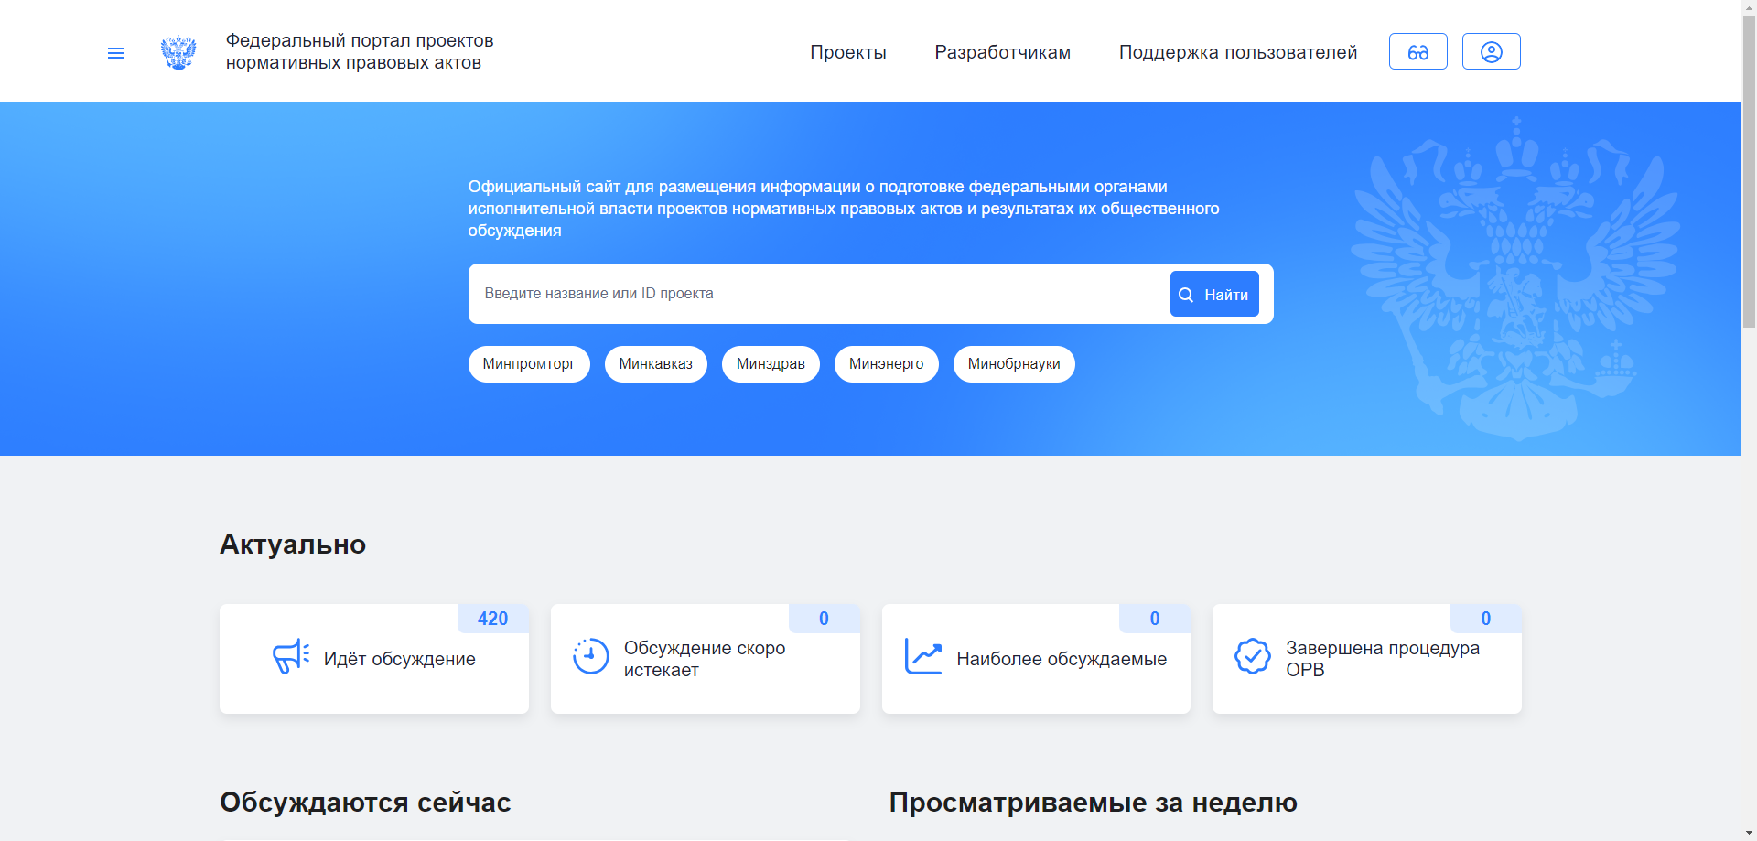
Рисунок 1. Главная страница Единого портала
Если во время загрузки произошел сбой, необходимо нажать сочетание клавиш Ctrl+F5 или обновить страницу средствами интерфейса браузера.

Описание операций, выполняемых на портале

Работа в публичной части Единого портала
На главной странице портала пользователь имеет возможность искать проекты НПА путем ввода контекста (ключевых слов, названия и т.д.) в строку поиска (Рисунок 2, Рисунок 3).
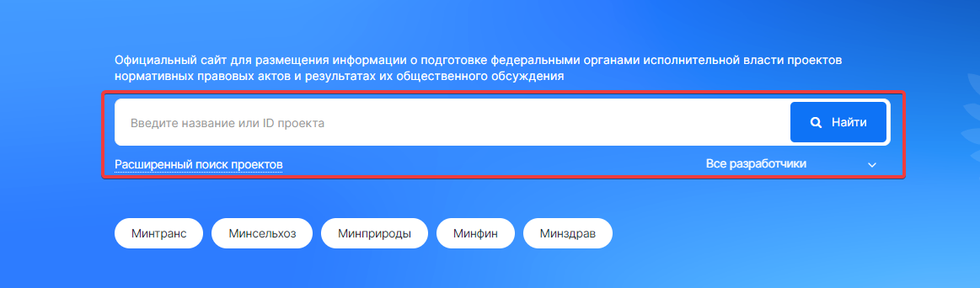
Рисунок 2. Поиск проектов и НПА по контексту
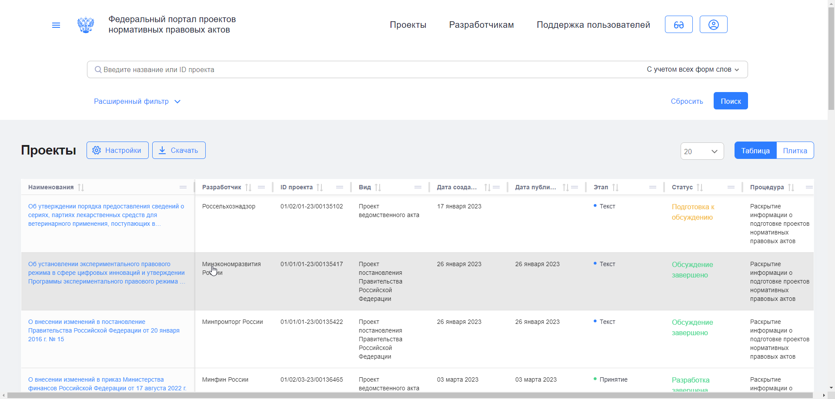
Рисунок 3. Результаты поиска проектов и НПА с Главной страницы портала
Имеется возможность поиска проектов и НПА с главной страницы с помощью предустановленных фильтров (Рисунок 4, Рисунок 5).
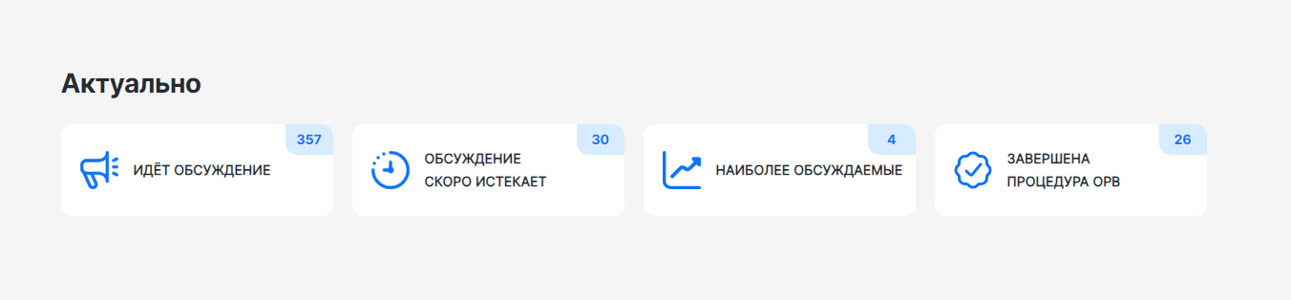
Рисунок 4. Поиск проектов и НПА с главной страницы портала с помощью предустановленных фильтров
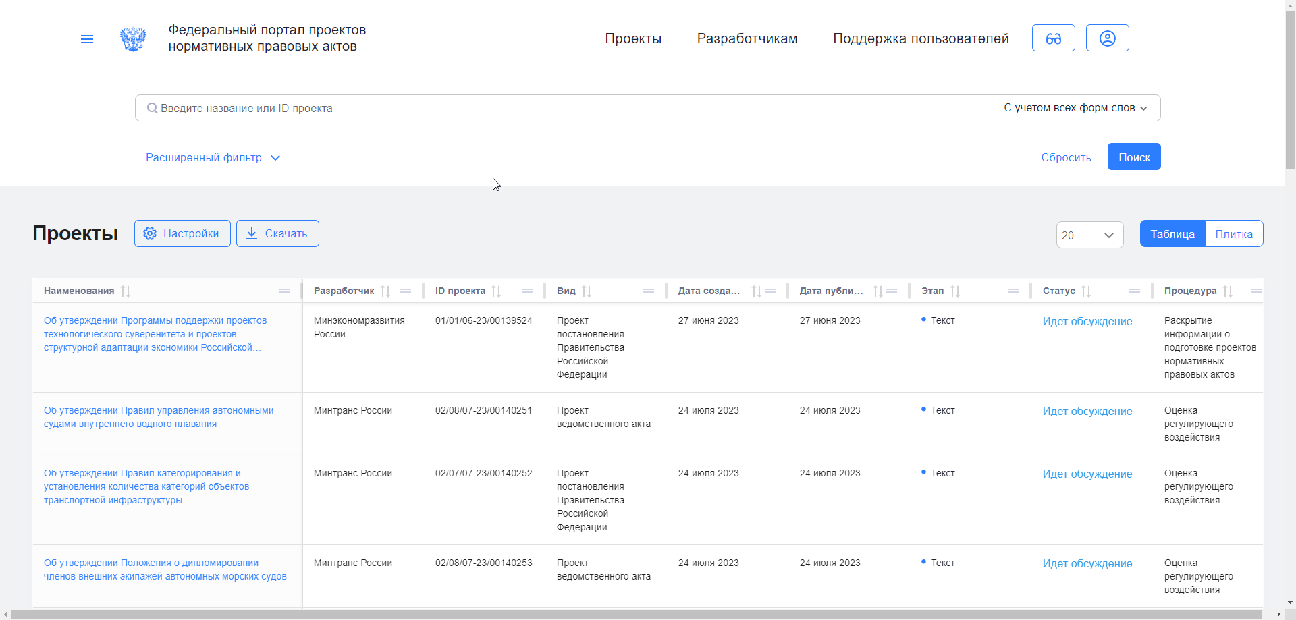
Рисунок 5. Результаты поиска НПА по фильтру «Идет обсуждение»
В контекстном меню доступны для просмотра два раздела (Рисунок 6):
- Раздел «Материалы», содержащий информацию об НПА, которые регламентируют проведение процедур (Рисунок 7).
- Раздел «Экспертам», содержащий информацию по регистрации и просмотру проектов НПА экспертами (Рисунок 8).
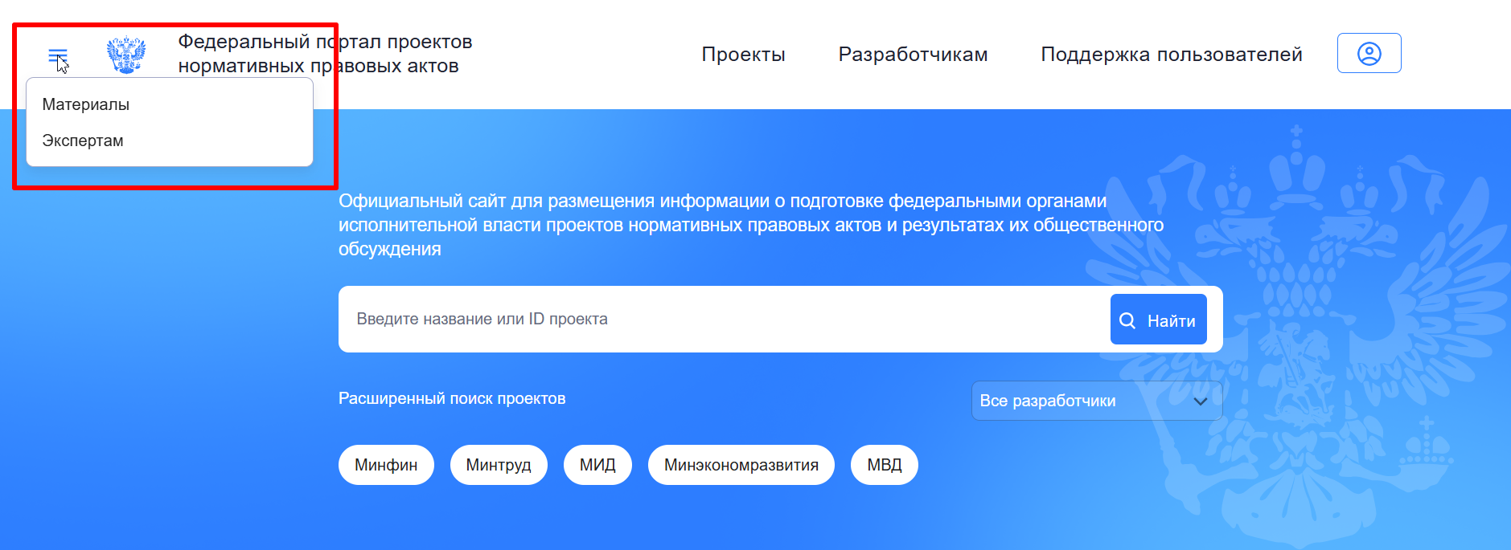
Рисунок 6. Разделы меню
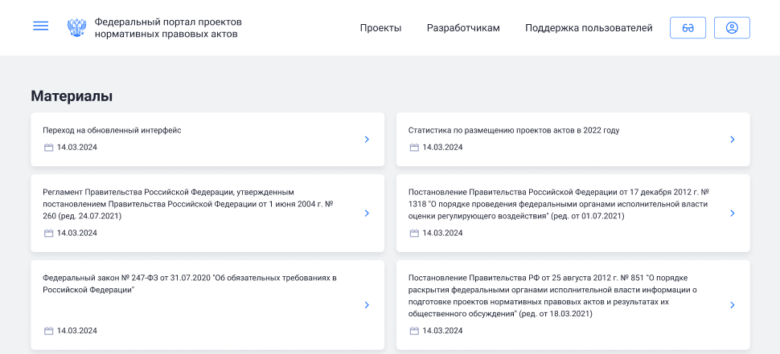
Рисунок 7. Раздел Материалы

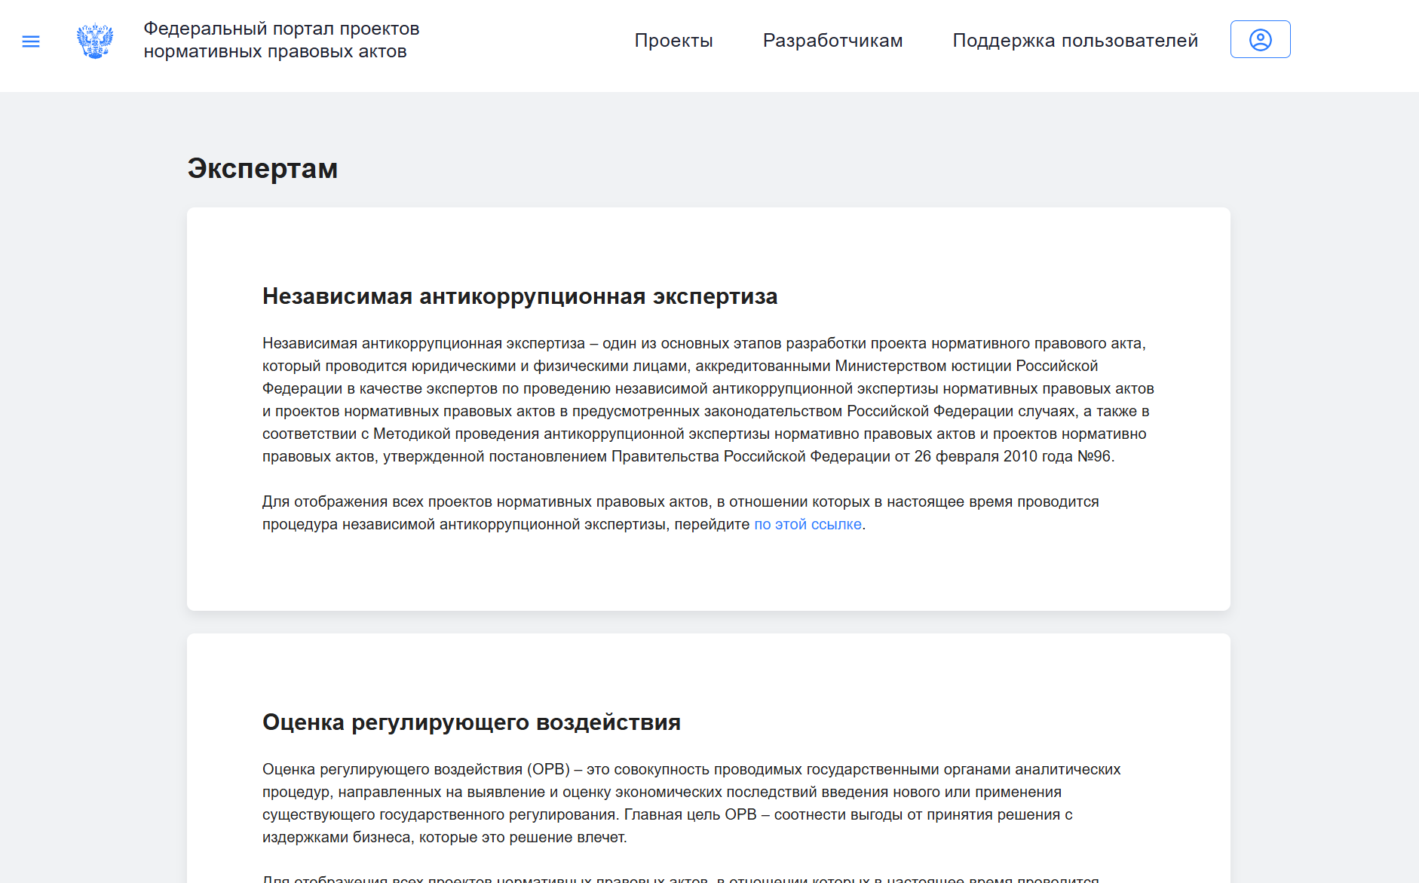
Рисунок 8. Раздел для экспертов
В нижней части Портала расположены ссылки на полезные ресурсы:
- Открытые данные (Рисунок 12);
- Региональные порталы (Рисунок 13);
- Сайт Министерства экономического развития Российской Федерации (Рисунок 9);
- Сайт «Трансформация делового климата» (Рисунок 11);
- Сайт «Оценка регулирующего воздействия» (Рисунок 10).
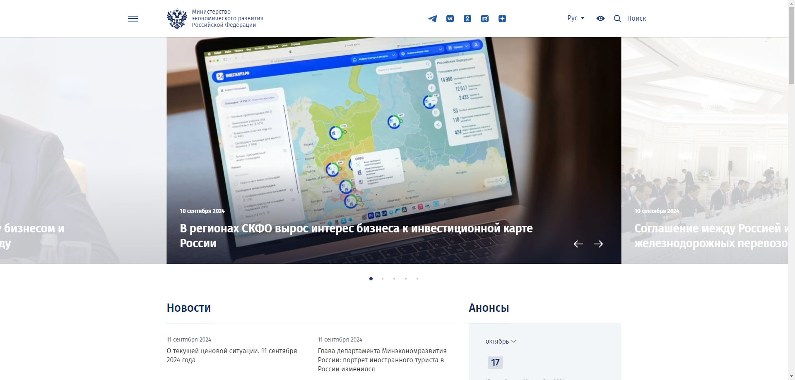
Рисунок 9 Официальный сайт Министерства экономического развития Российской Федерации

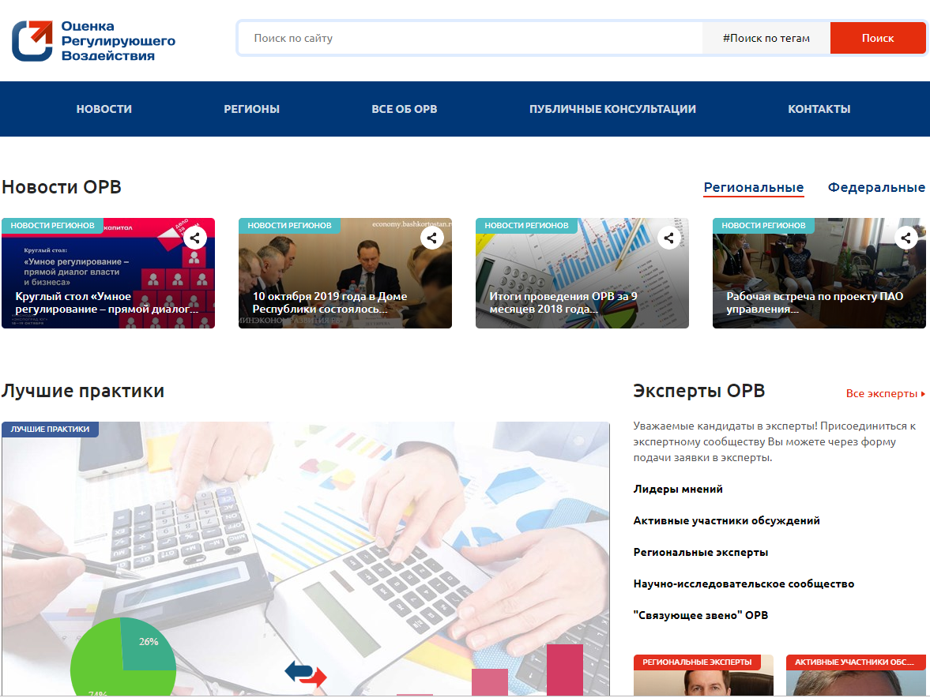
Рисунок 10 Информационный портал об оценке регулирующего воздействия
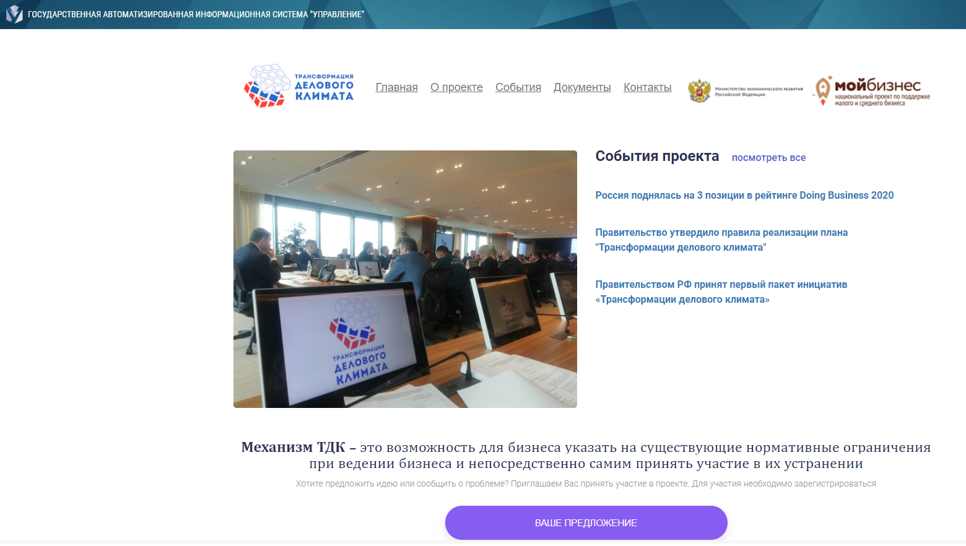
Рисунок 11 Сайт «Трансформация делового климата»
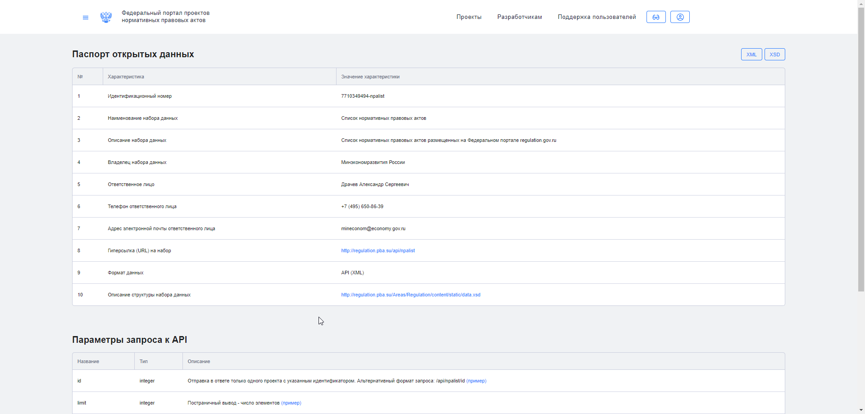
Рисунок 12 Открытые данные
Открытые данные обеспечивают возможность получения сторонними системами информации о проектах НПА, размещенных на Портале, для дальнейшего использования на своих ресурсах.
При нажатии на раздел «Региональные порталы» (Рисунок 13) откроется модальное окно с отображением региональных порталов для публичного обсуждения проектов и действующих нормативных актов органов власти.
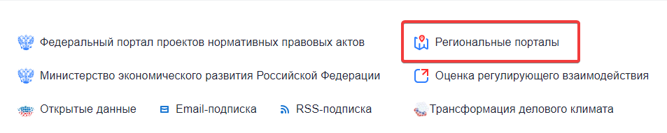
Рисунок 13. Региональные порталы
Перейти к порталу субъекта РФ можно при нажатии на ссылку региона (Рисунок 14).
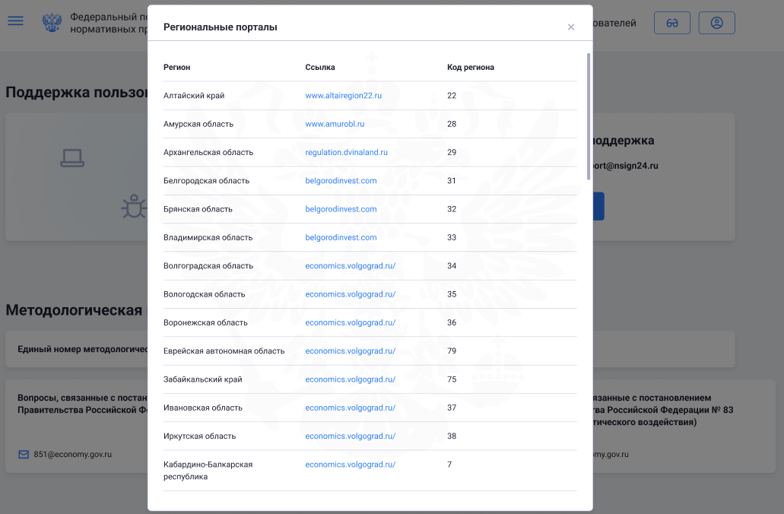
Рисунок 14. Отображение регионов и ссылки для перехода к Региональному порталу

Расширенный и полнотекстовый поиск проектов НПА
Расширенный и полнотекстовый поиск представляет собой конструктор фильтров и поисковых запросов. После применения фильтров или поисковых запросов пользователю доступна настройка отображения вариантов результата поиска.
Для того чтобы воспользоваться расширенным поиском нажмите на кнопку «Расширенный фильтр» в разделе «Проекты» (Рисунок 15).
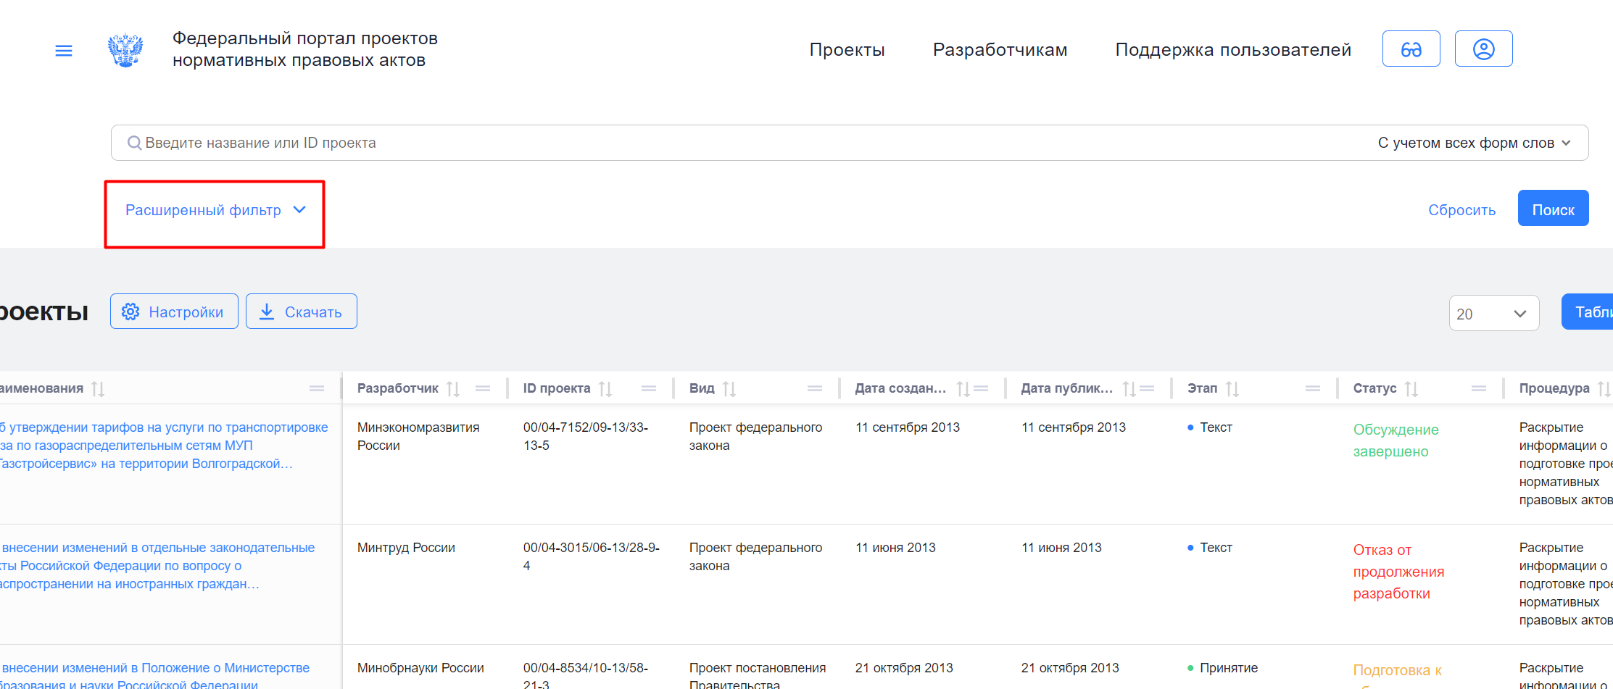
Рисунок 15. Расширенный поиск
Для выбора способа поиска «строгое соответствие запросу» или «поиск с учетом всех форм слов» нажмите кнопку раскрытия выпадающего списка в правой части строки поиска (Рисунок 16).
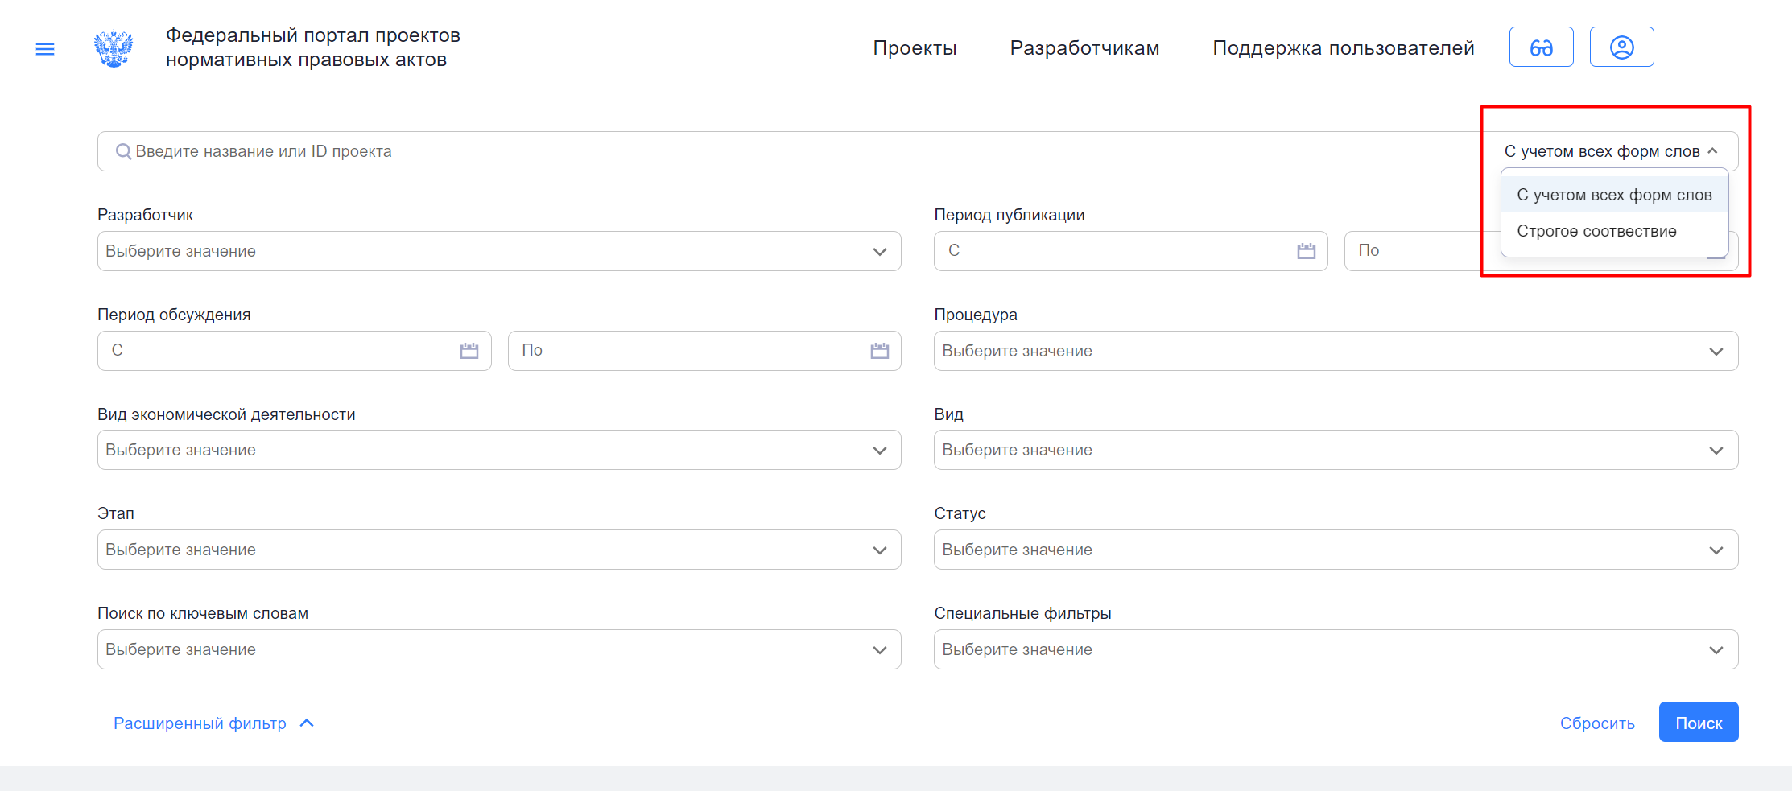
Рисунок 16. Изменение способа поиска
Для фильтрации проектов выберите значения в соответствующих фильтрах (Рисунок 17)
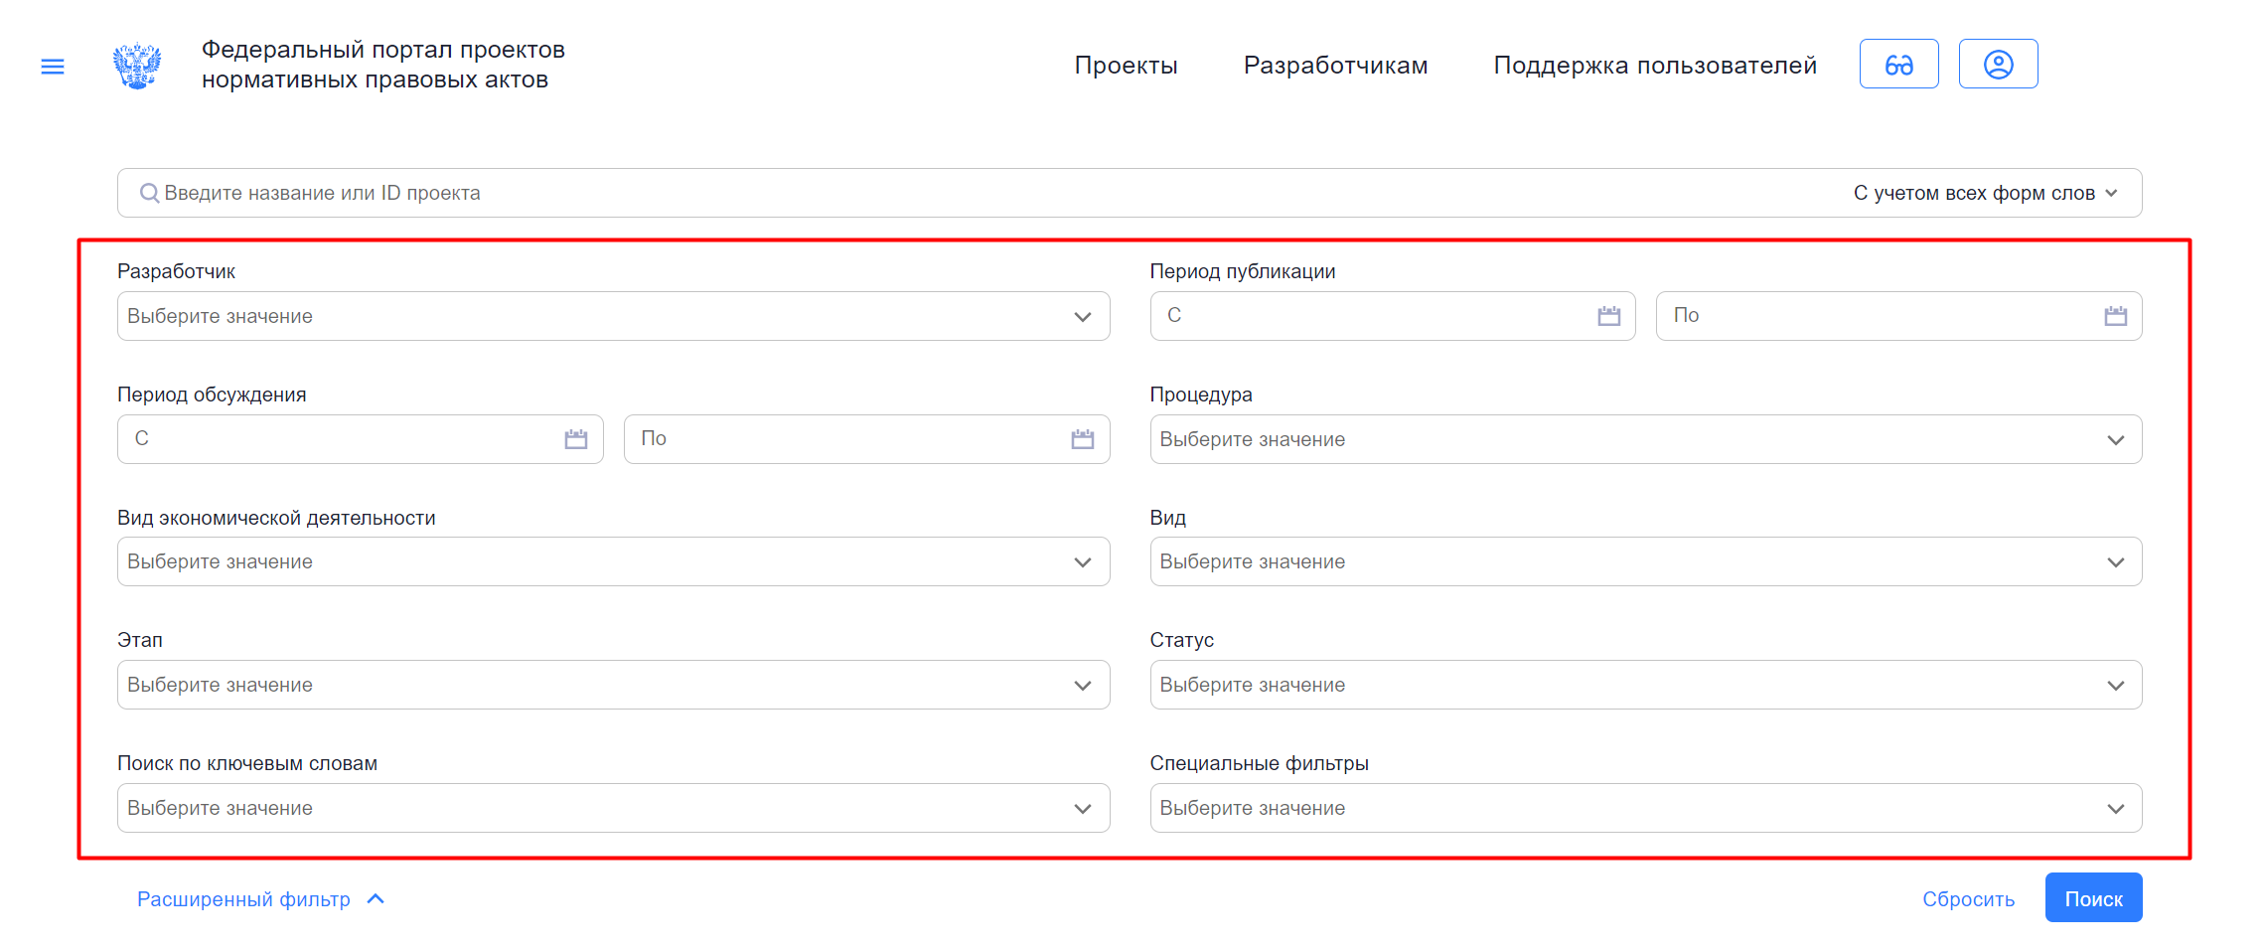
Рисунок 17. Фильтрация
Для осуществления поиска, с заданными параметрами фильтрации, введите название или id проекта в строку поиска и нажмите кнопку «Поиск» или «Enter» (Рисунок 18).
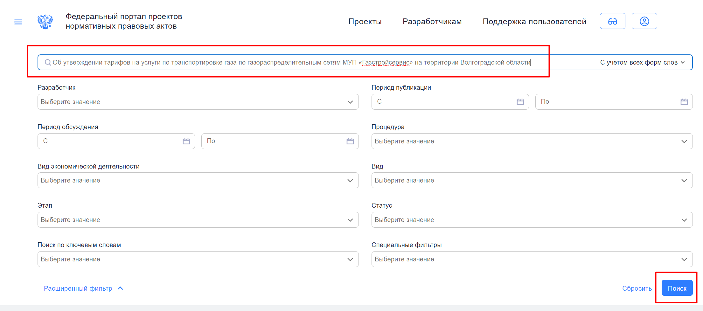
Рисунок 18. Ввод поискового запроса
После выполнения поиска и фильтрации данных, в правом верхнем углу экрана доступна возможность изменить вид выводимой информации, предусмотрено два режима «Плитка» или «Таблица». По умолчанию выбрано значение «Плитка» (Рисунок 19, Рисунок 20).
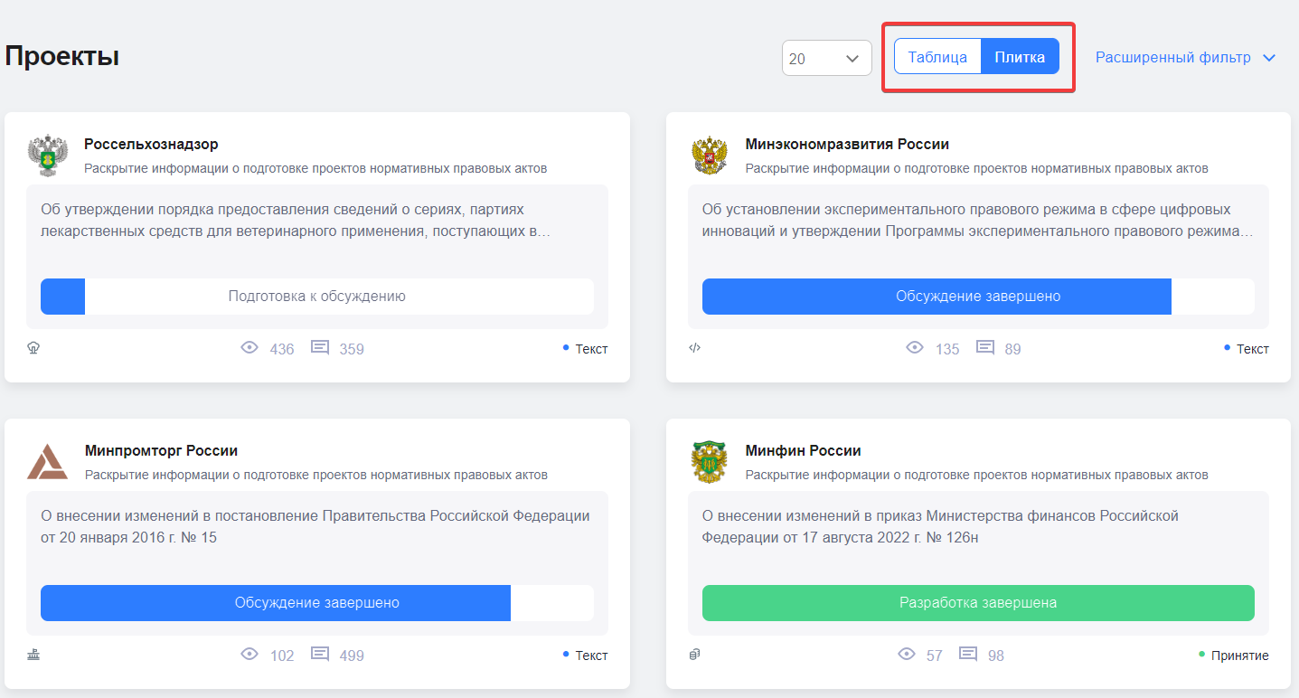
Рисунок 19. Отображение результатов поиска НПА в виде плитки
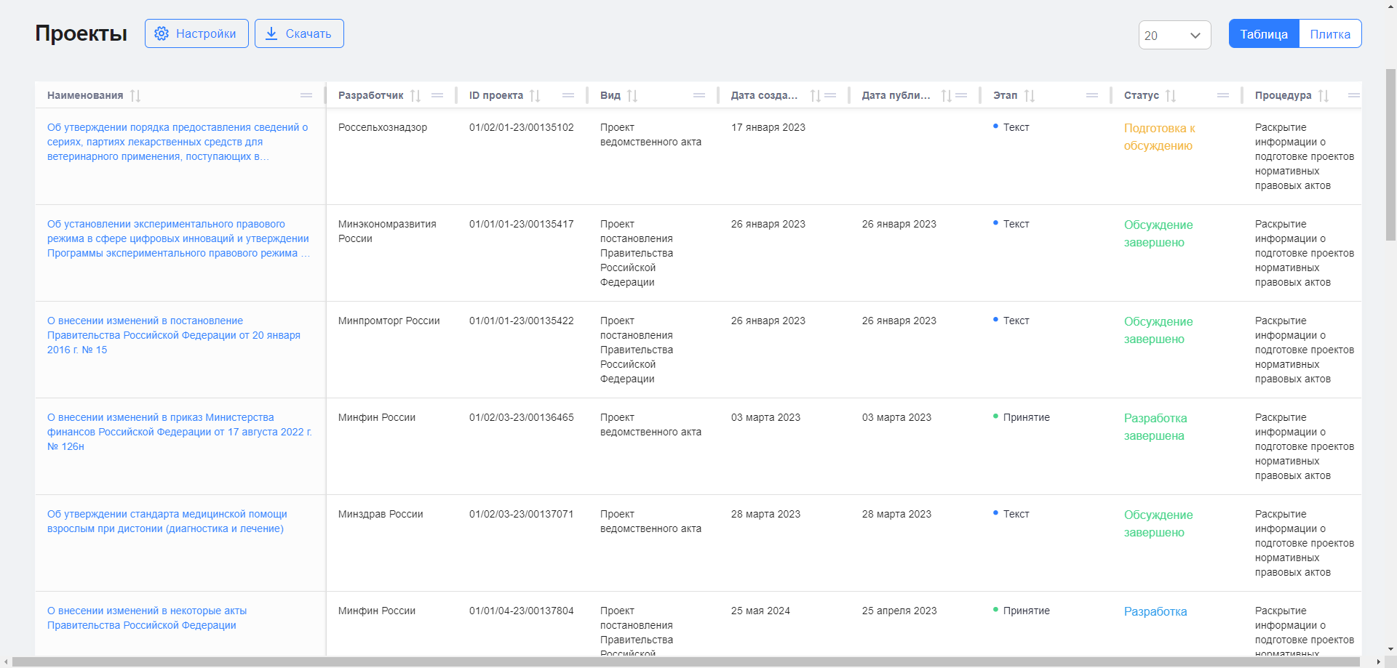
Рисунок 20. Отображение результатов поиска НПА в виде таблицы
Для вывода в результатах поиска только ключевой для пользователя информации реализована функция настройки перечня отображаемых полей (Рисунок 21).
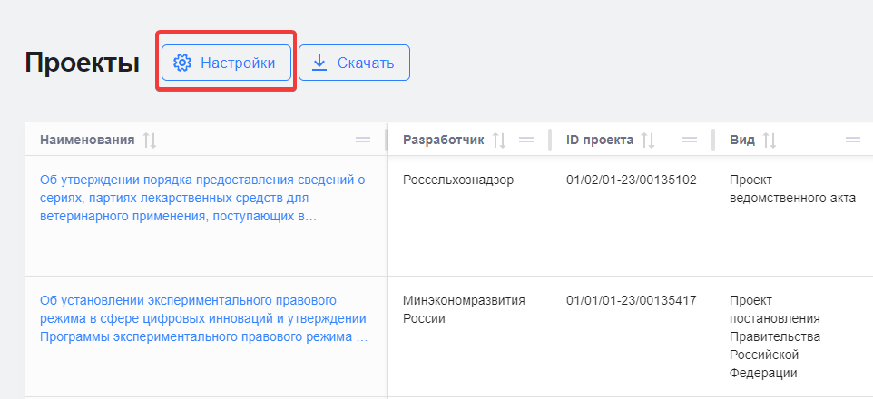
Рисунок 21. Настройка перечня отображаемых полей
После нажатия на кнопку «Настройки» открывается окно настроек (Рисунок 22). В данном окне пользователь может:
- выбрать только необходимые для него столбцы и скрыть все остальные;
- настроить количество отображаемых строк в таблице;
- редактировать наименование, ширину и видимость колонки в таблице, нажав на кнопку с изображением карандаша (Рисунок 23).
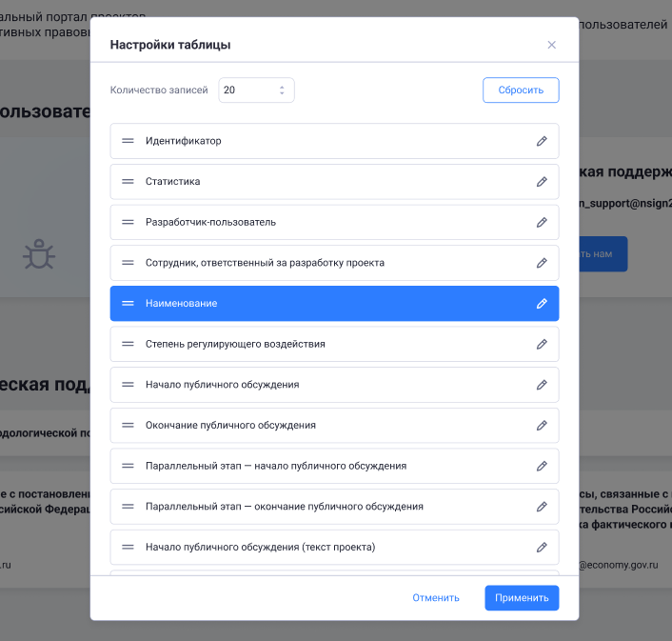
Рисунок 22. Форма настройки перечня отображаемых полей НПА
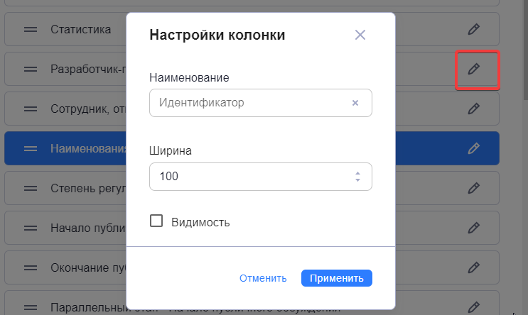
Рисунок 23. Форма редактирования колонки реестра НПА
Для ускорения навигации и анализа результатов поиска реализована возможность сортировки результатов по полям: наименование, разработчик, ID проекта, вид, дата создания, дата публикации, этап, статус. Для использования данной функции следует навести курсор мыши на кнопку сортировки и нажать (Рисунок 24).
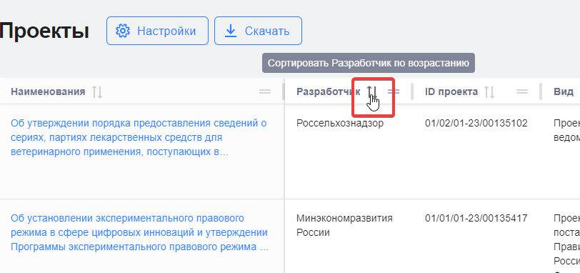
Рисунок 24. Сортировка по столбцу «Разработчик»

Работа с модулем Аналитики
Для построения аналитических отчетов необходимо воспользоваться расширенными фильтрами, которые находятся в разделе «Проекты» и открываются по кнопке «Расширенный фильтр» (Рисунок 15).
Механизм расширенных фильтров позволяет получать отчеты по различным срезам данных:
- разработчики;
- период публикации;
- период обсуждения;
- процедура;
- вид экономической деятельности;
- виды проектов НПА;
- этап;
- статус.
После формирования отчета по заданным параметра доступна выгрузка настроенного отчета через кнопку «Скачать». Отчет формируется в формате .xlsx и открывается распространенными редакторами: MS Excel, OpenOffice и другими (Рисунок 25).
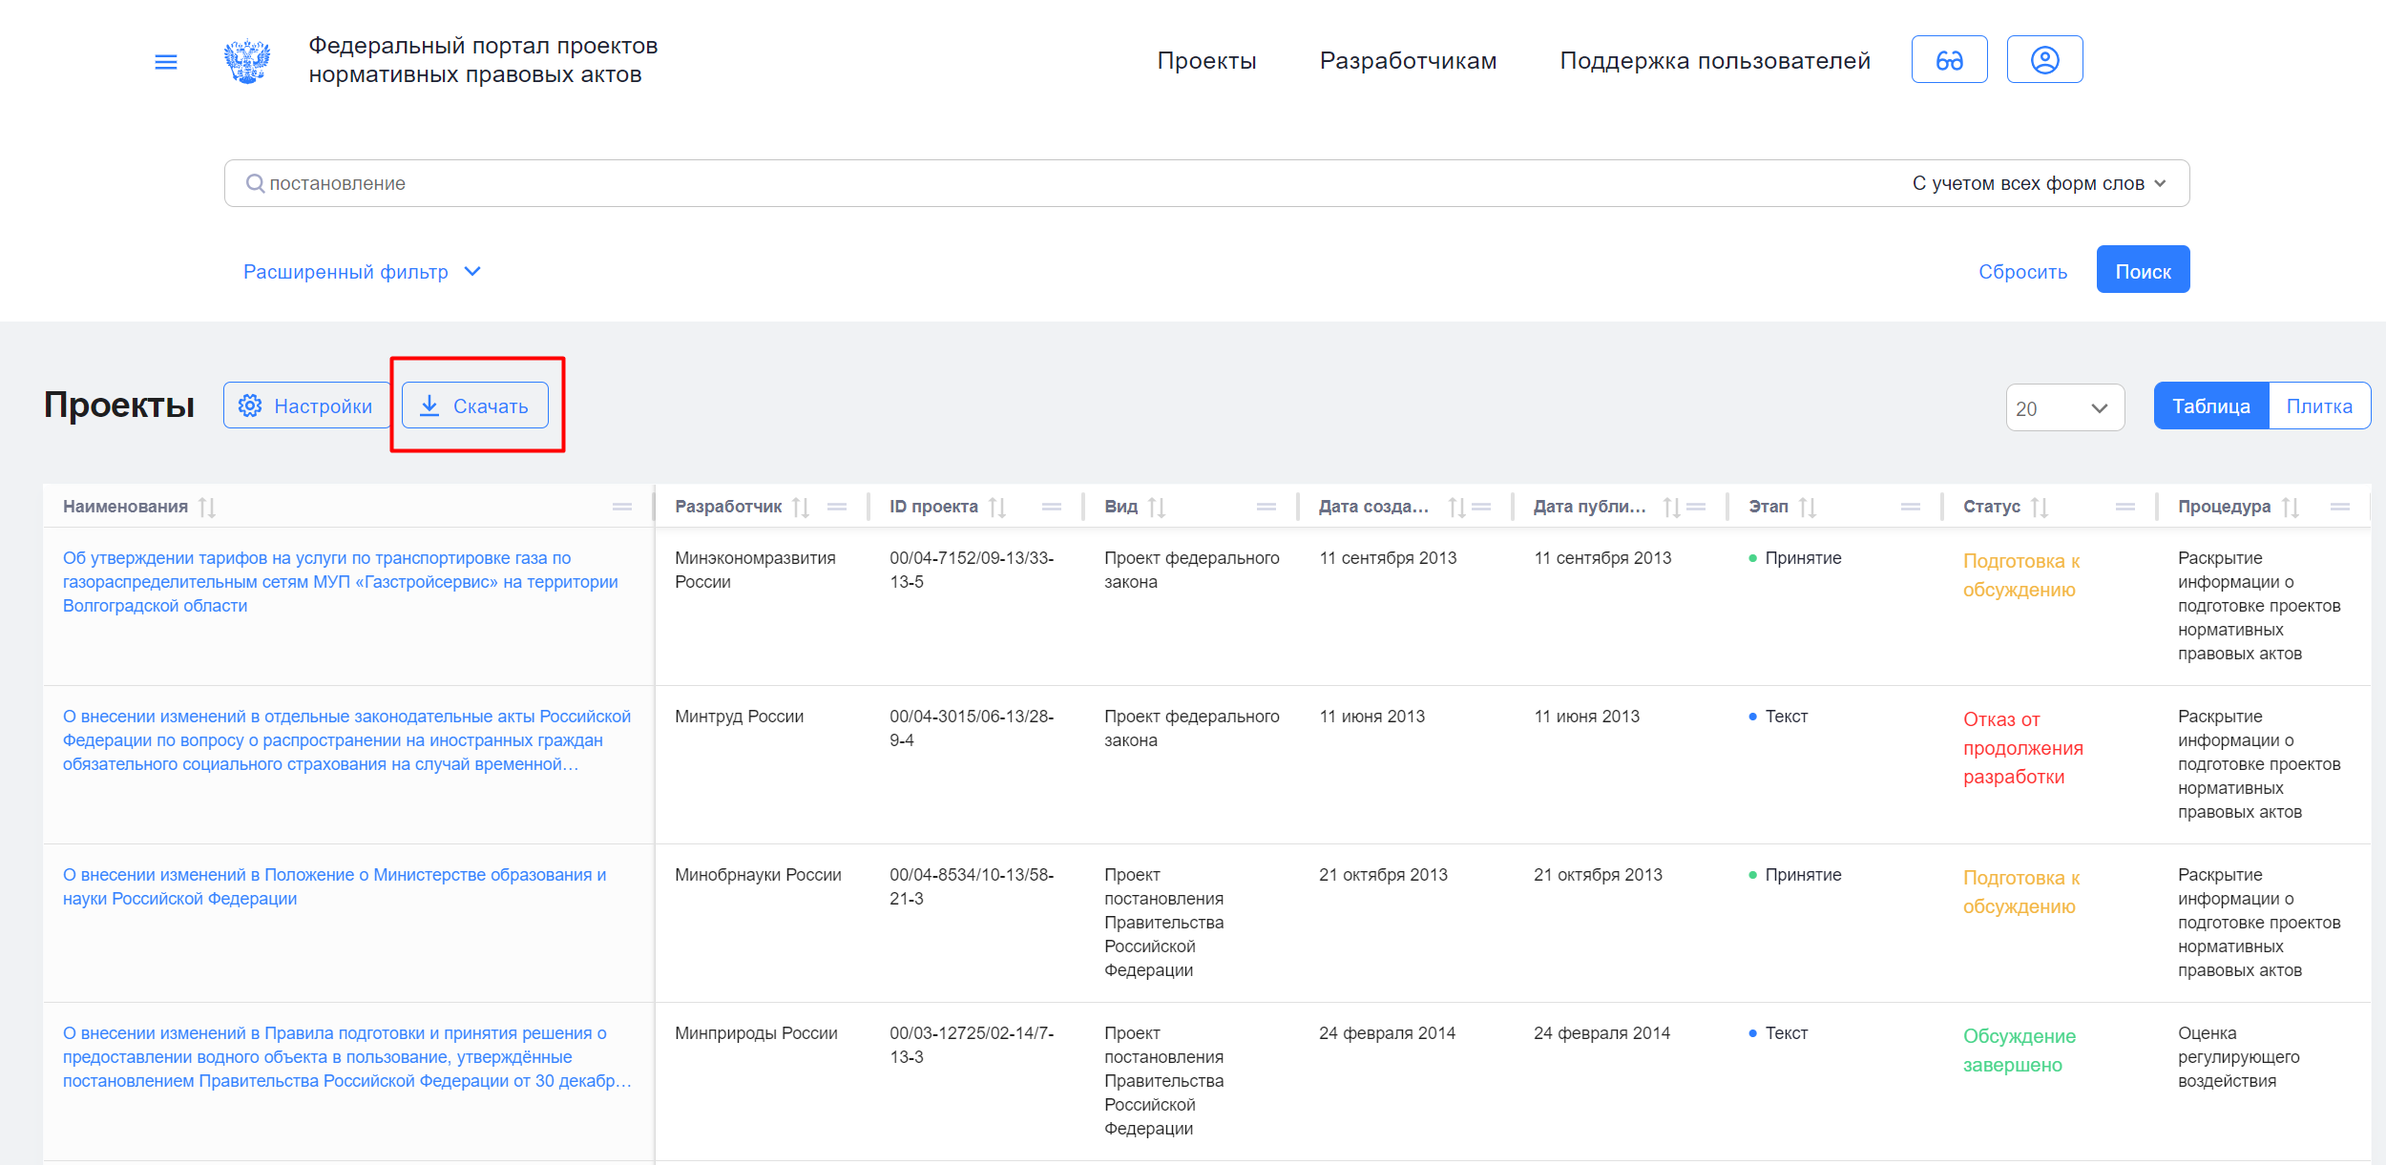
Рисунок 25. Скачивание отчета

Авторизация и регистрация
Авторизация и регистрация пользователей на Портале осуществляется с помощью ЕСИА. Для прохождения процедуры авторизации/регистрации нажмите кнопку «Войти через ЕСИА» (Рисунок 26).
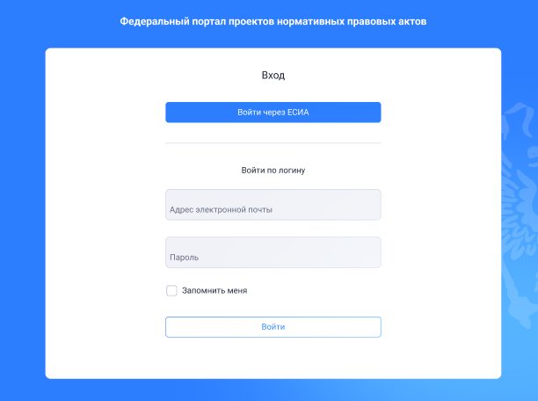
Рисунок 26. Форма авторизации пользователя
На странице ЕСИА введите реквизиты в соответствующие поля и нажмите кнопку «Войти» (Рисунок 27).
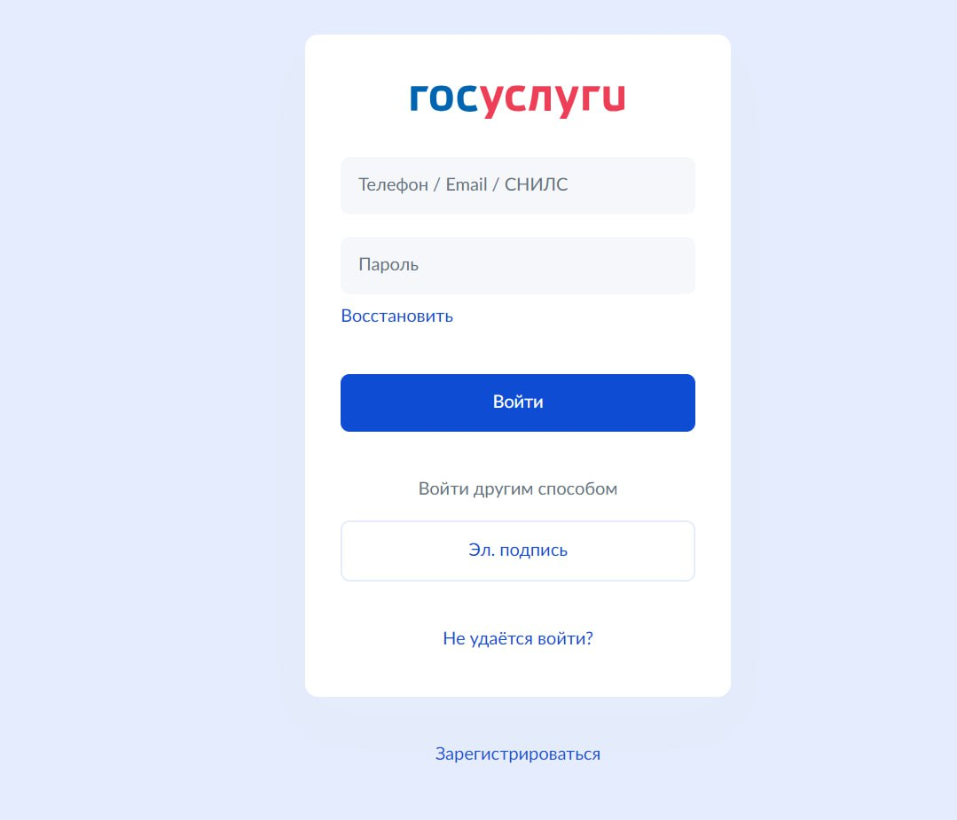
Рисунок 27. Авторизация через ЕСИА

Если вы ранее не регистрировались на Портале, после ввода реквизитов на странице предоставления прав доступа нажмите кнопку «Предоставить» (Рисунок 28).
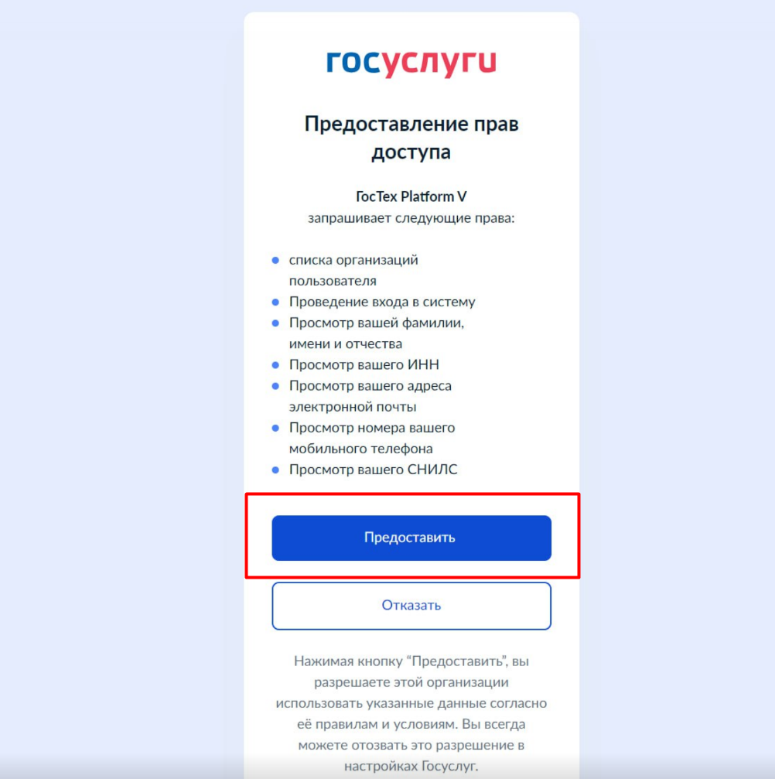
Рисунок 28. Предоставление разрешения

После авторизации/регистрации отображается интерфейс рабочего стола личного кабинета (Рисунок 29).
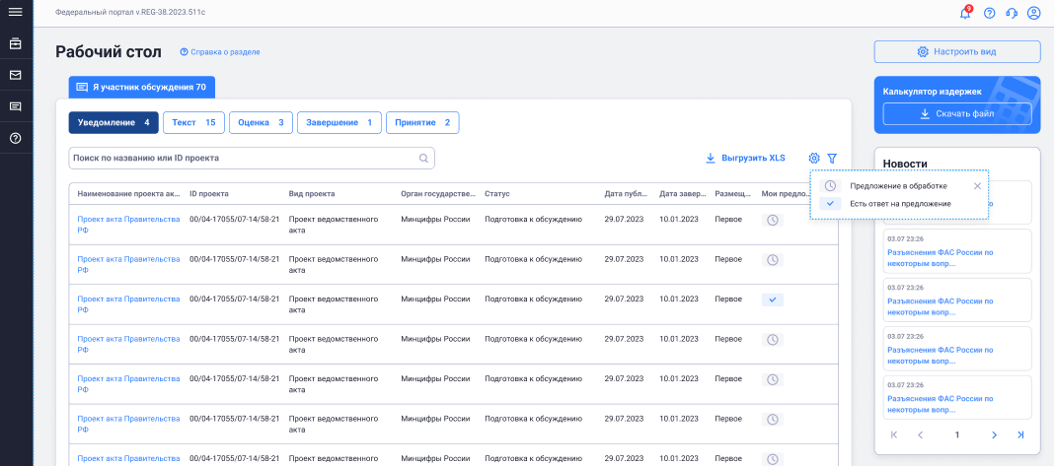
Рисунок 29. Интерфейс рабочего стола личного кабинета пользователя

Также в Системе предусмотрена возможность входа с помощью связки логин/пароль. Данная возможность доступна ограниченному кругу пользователей. Для предоставления возможности входа в Систему с помощью логина/пароля необходимо обратиться в службу технической поддержки.
Для входа в Систему с помощью связки логин/пароль необходимо заполнить поля «Адрес электронной почты» и «Пароль» и нажать кнопку «Войти» (Рисунок 26).

Работа с нормативными правовыми актами
Для просмотра доступных разделов личного кабинета откройте боковую панель, нажав на кнопку раскрытия боковой панели (Рисунок 30).
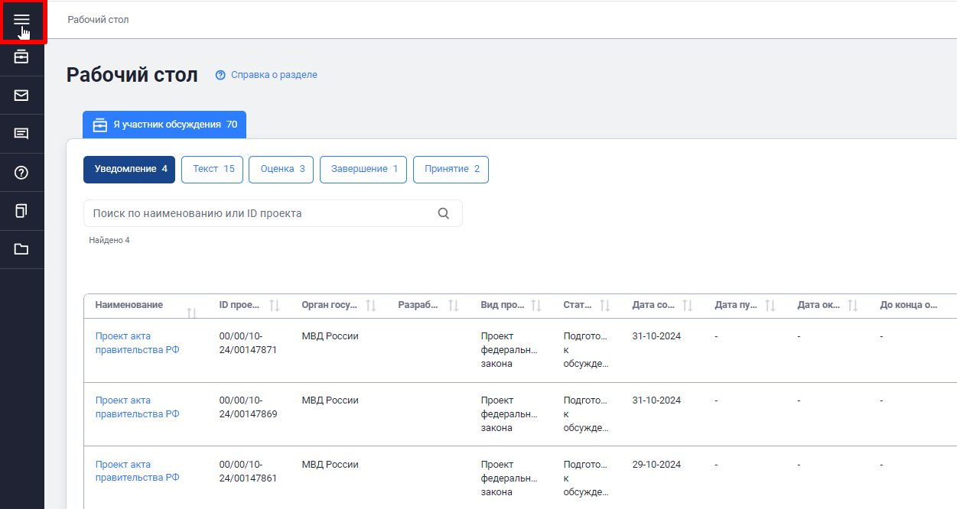
Рисунок 30. Кнопка раскрытия боковой панели
Боковая панель личного кабинета пользователя включает следующие элементы меню (Рисунок 31):
- Главная (переход на главную страницу публичной части Портала);
- Проекты (раздел для просмотра всех проектов НПА с возможностью поиска и фильтрации);
- Подписки (раздел для просмотра списка проектов, на которые вы подписаны для отслеживания изменений);
- Обратная связь (раздел для просмотра ваших обращений в техническую поддержку);
- Справка (раздел для просмотра инструкций по работе в Системе).
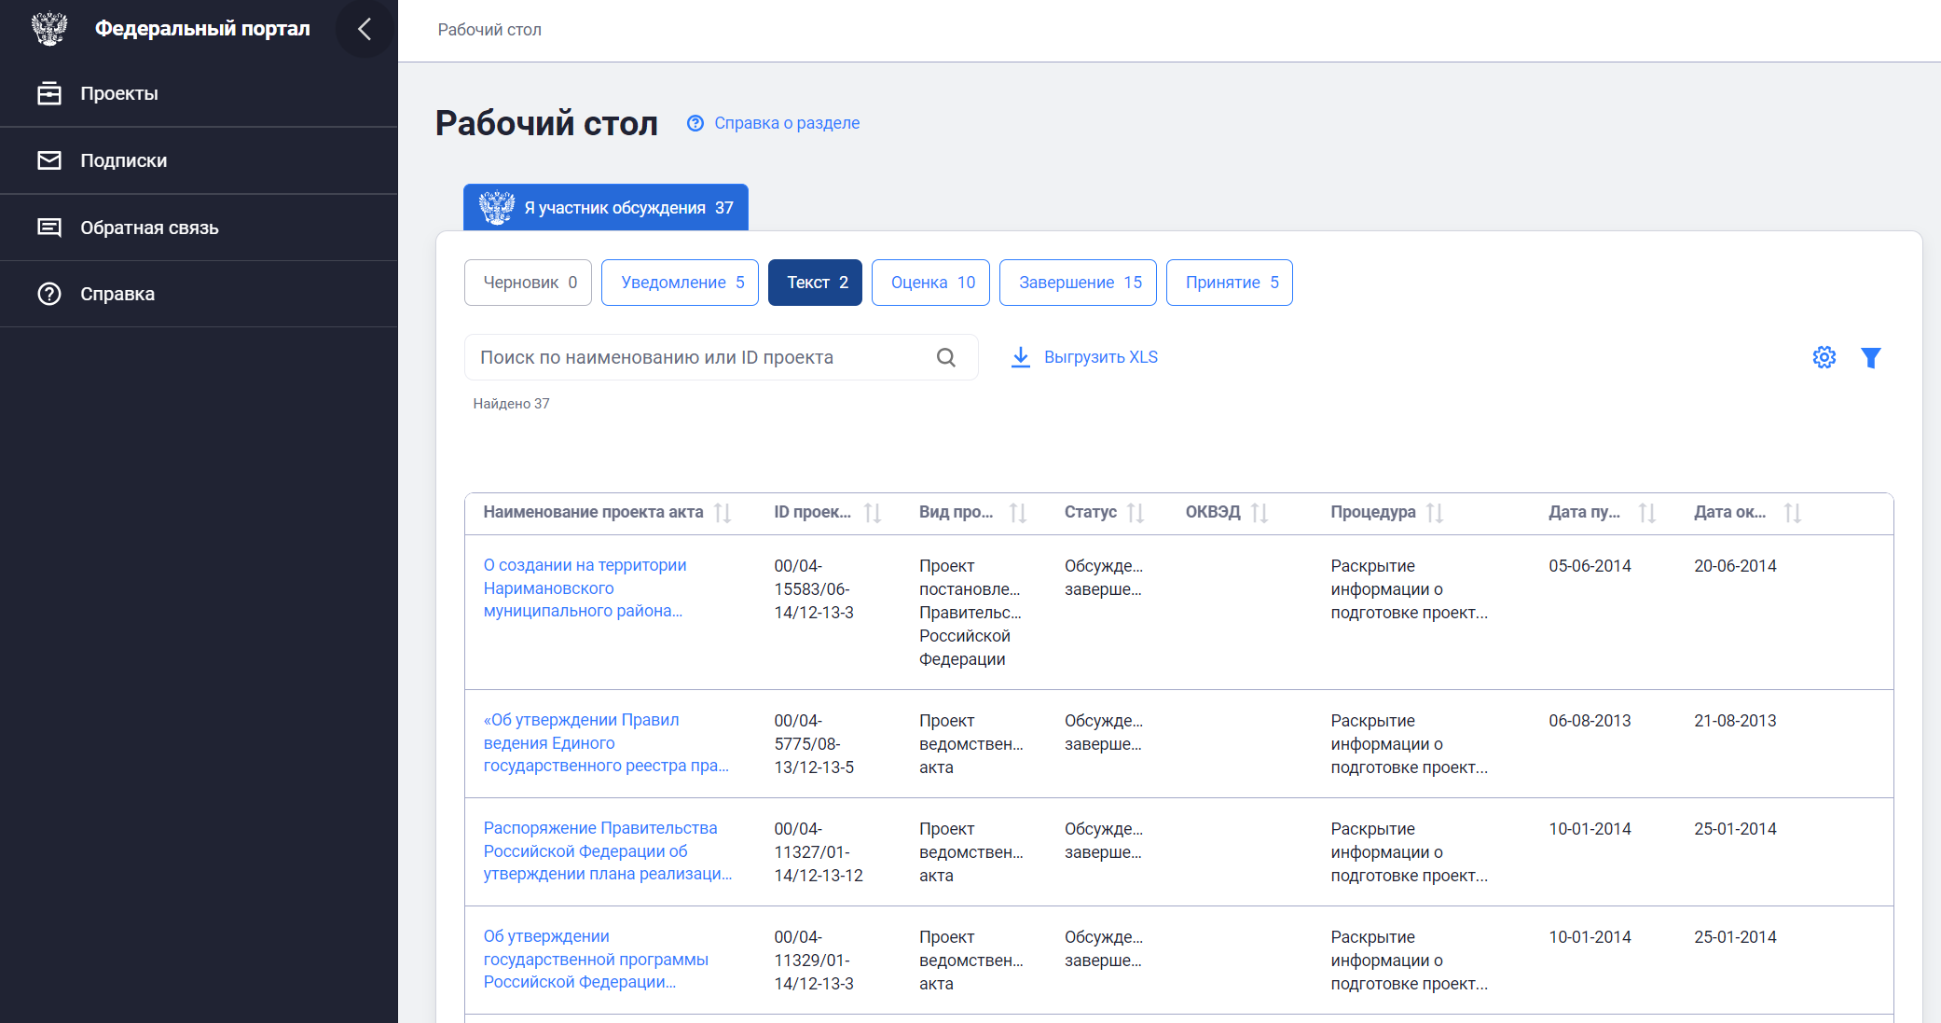
Рисунок 31. Боковое меню и рабочий стол
В виджете «Я участник обсуждения» на рабочем столе выводятся НПА на разных этапах согласования, в обсуждениях которых принимает участие зарегистрированный пользователь (Рисунок 32).
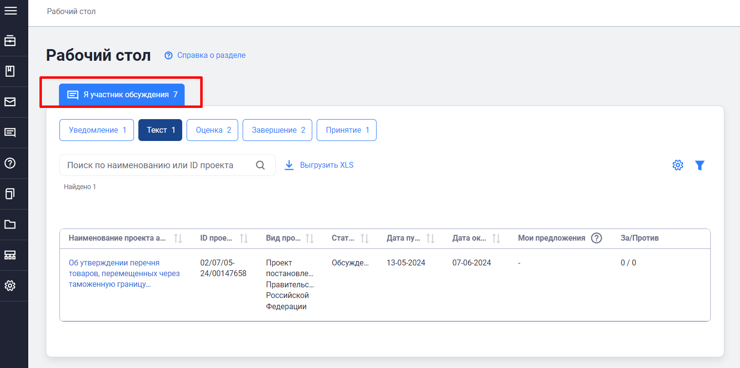
Рисунок 32 Виджет «Я участник обсуждения»
Портал позволяет настроить перечень выводимых полей в «панели настроек» на рабочем столе. Для этого необходимо нажать кнопку с изображением шестеренки в правом верхнем углу рабочего стола и в открывшемся меню выбрать состав колонок для отображения (Рисунок 33).
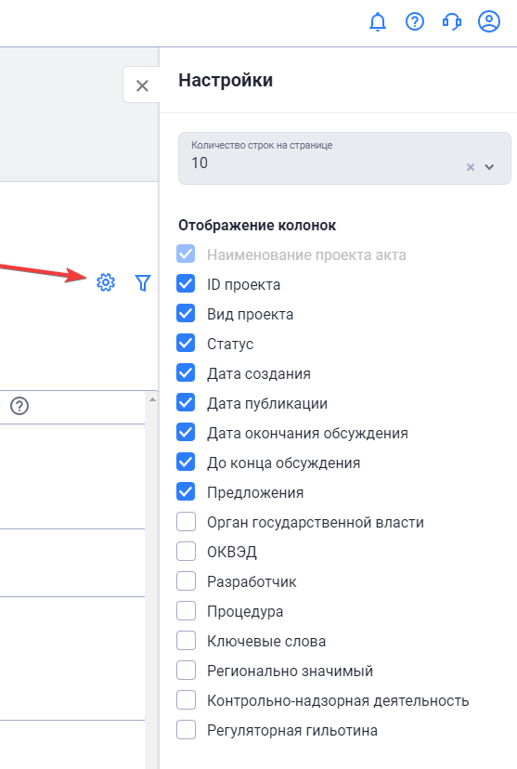
Рисунок 33. Настройка полей
Для просмотра подробной информации по проекту НПА необходимо нажать на его наименование (Рисунок 34).
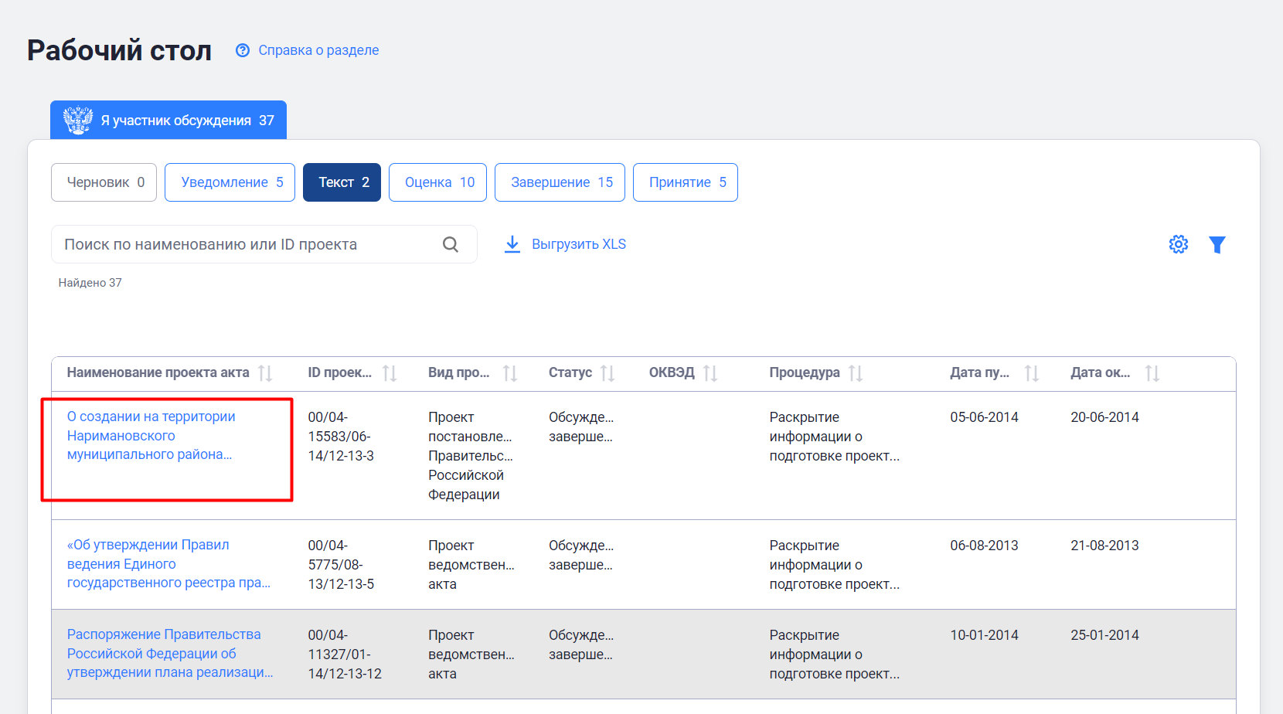
Рисунок 34. Переход в карточку проекта НПА
В карточке проекта НПА отображается паспорт проекта и информация о движении проекта по этапам согласования. По умолчанию отображается этап, на котором находится проект (Рисунок 35).
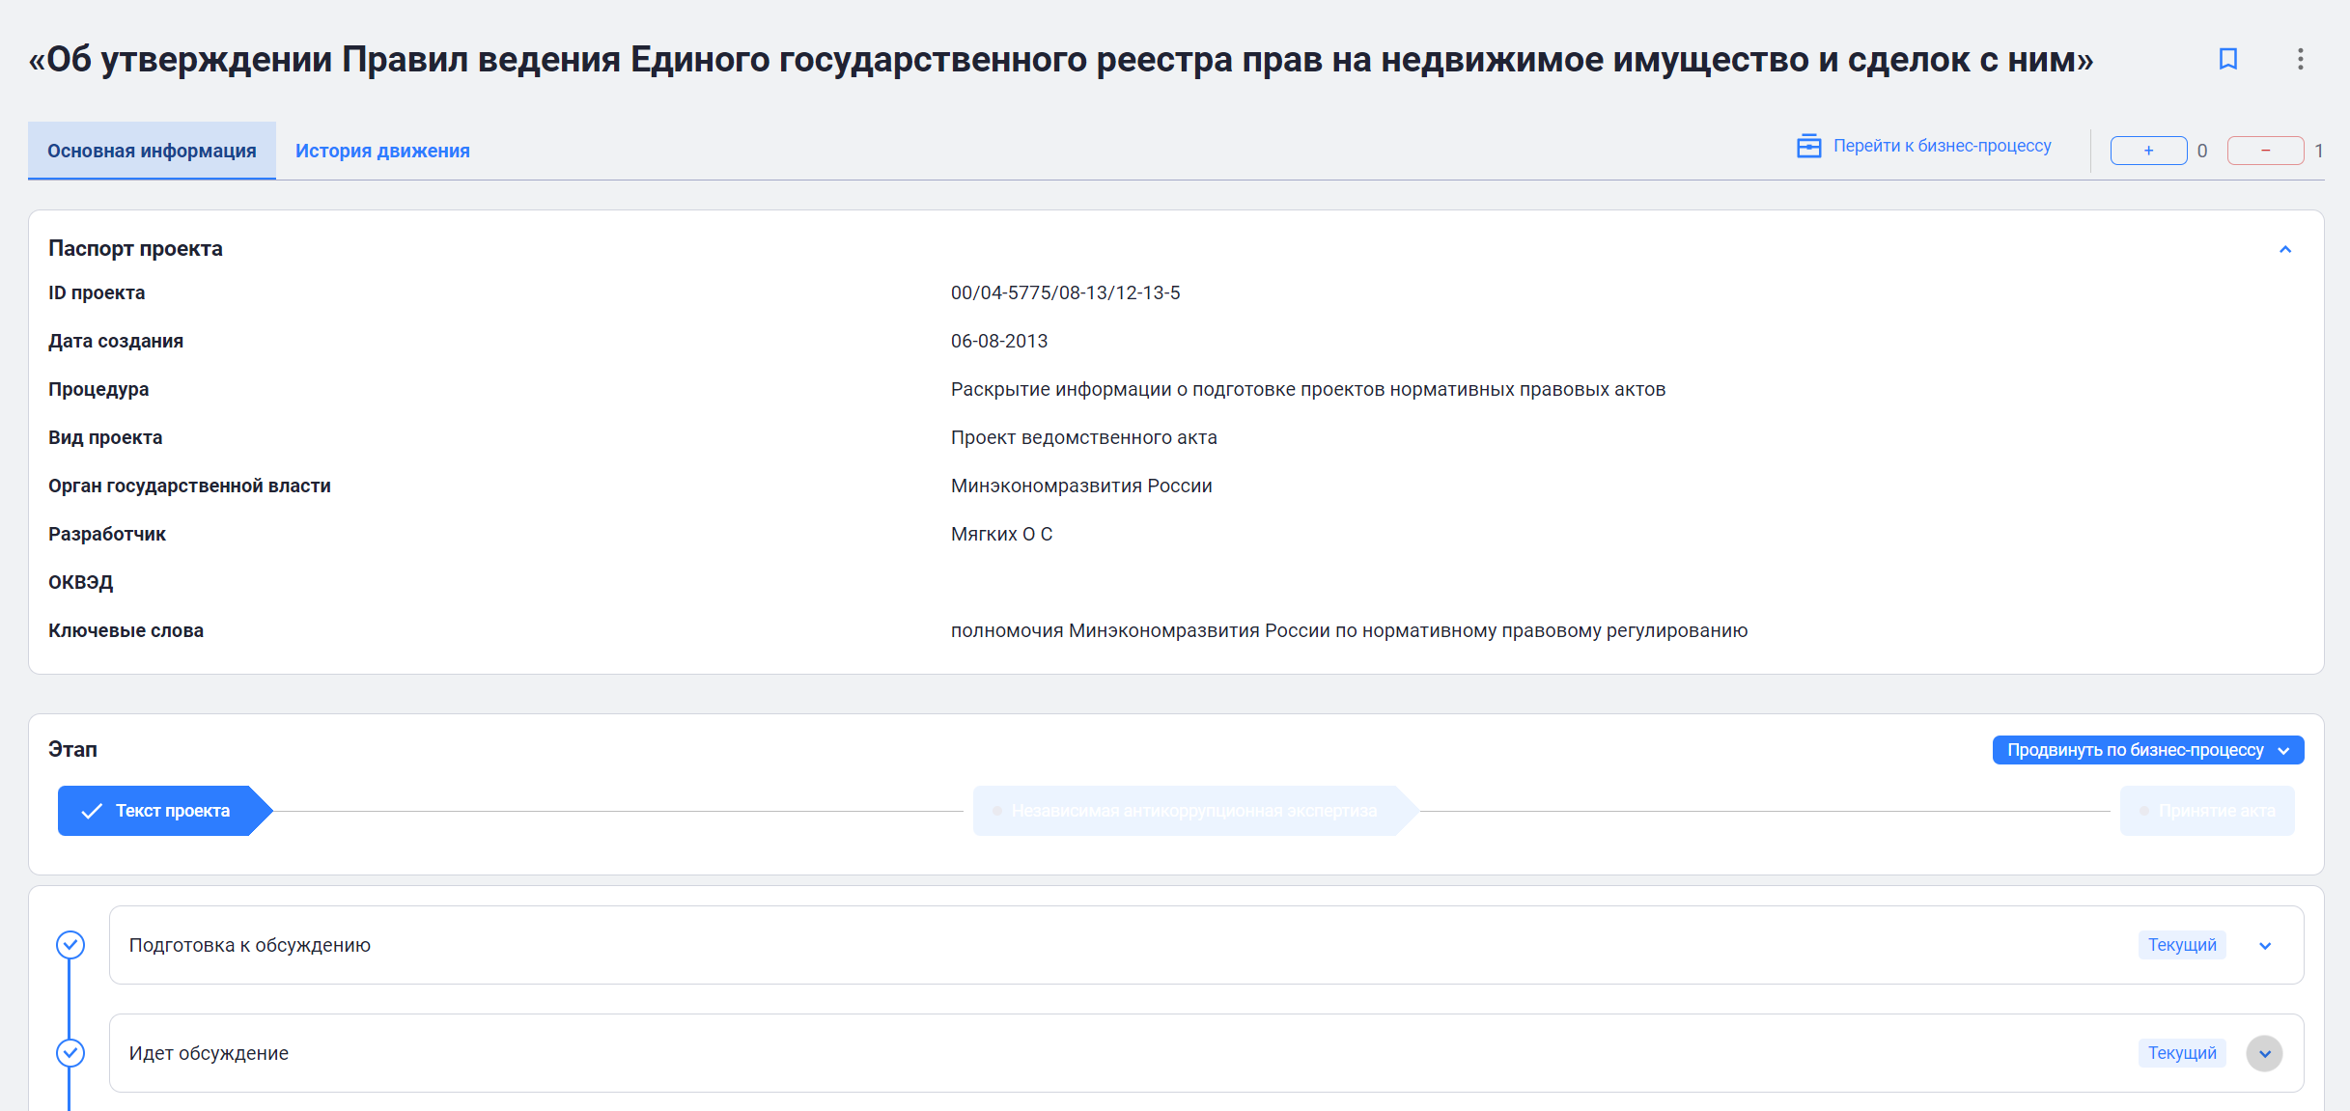
Рисунок 35. Карточка проекта НПА
Для просмотра истории движения проекта НПА по этапам, дате запуска и завершения этапов, длительности этапа и ФИО пользователя, который запускал этап реализована вкладка «История движения» (Рисунок 36).
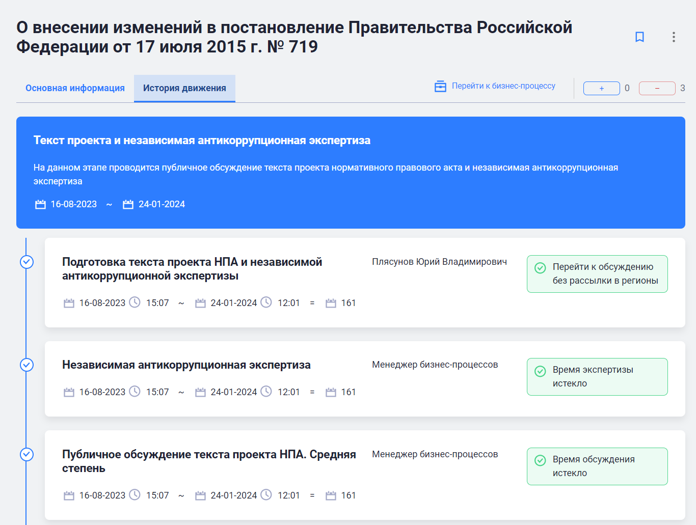
Рисунок 36. История движения
Для голосования за или против проекта реализованы кнопки «+» и «-» в правой части карточки проекта НПА. Чтобы проголосовать за или против нажмите на соответствующую кнопку (Рисунок 37).
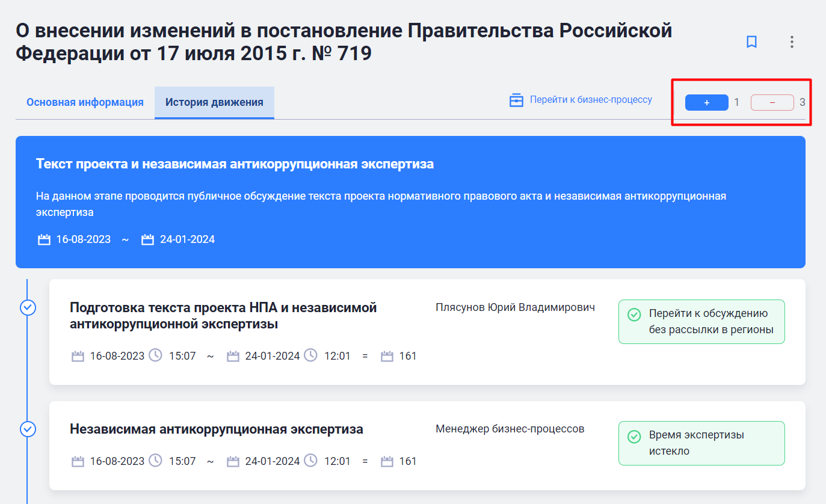
Рисунок 37. Голосование
Для участия в обсуждении по проекту НПА откройте карточку проекта в статусе «Идет обсуждение» или найдите интересующий проект с помощью поиска.
В карточке проекта НПА в блоке статуса «Идет обсуждение» имеется возможность добавить свое мнение, нажав на кнопку «Просмотреть» (Рисунок 38).
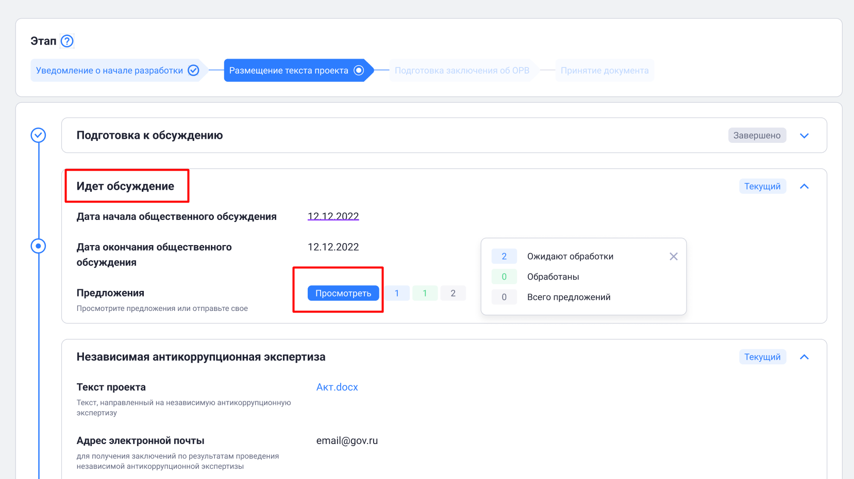
Рисунок 38. Блок «Обсуждение»
После нажатия на кнопку «Просмотреть», в окне «Обсуждение» отобразится список вопросов, вынесенных для обсуждения разработчиком проекта НПА. Выберите вопрос, на который вы хотите оставить предложение и введите ответ, нажав на кнопку «Добавить» (Рисунок 39).
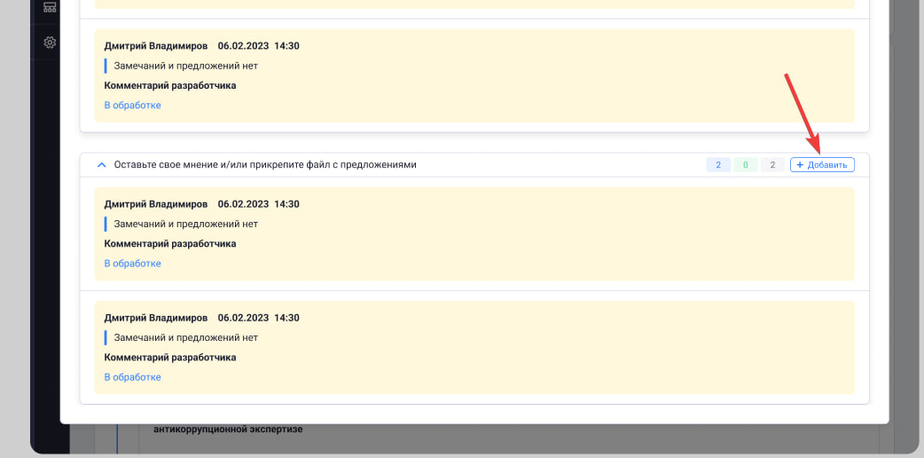
Рисунок 39. Окно «Обсуждение»
При нажатии на кнопку «Добавить» открывается окно «Оставить предложение», в котором следует написать текст с предложениями в поле «Ответ». Поле «Ответ» является обязательным для заполнения. При необходимости можно прикрепить файл в формате doc или docx (Рисунок 40).
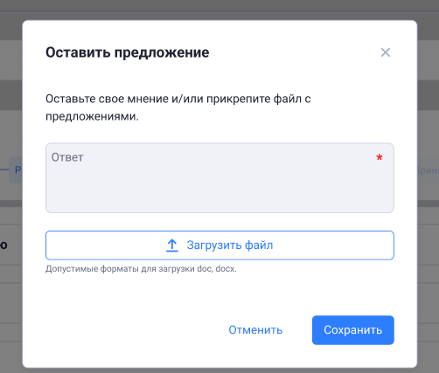
Рисунок 40. Ввод предложения по вопросу
После указанных действий в окне обсуждений появится добавленное предложение.
Для просмотра дополнительных действий, доступных в карточке проекта НПА нажмите на контекстное меню (Рисунок 41).
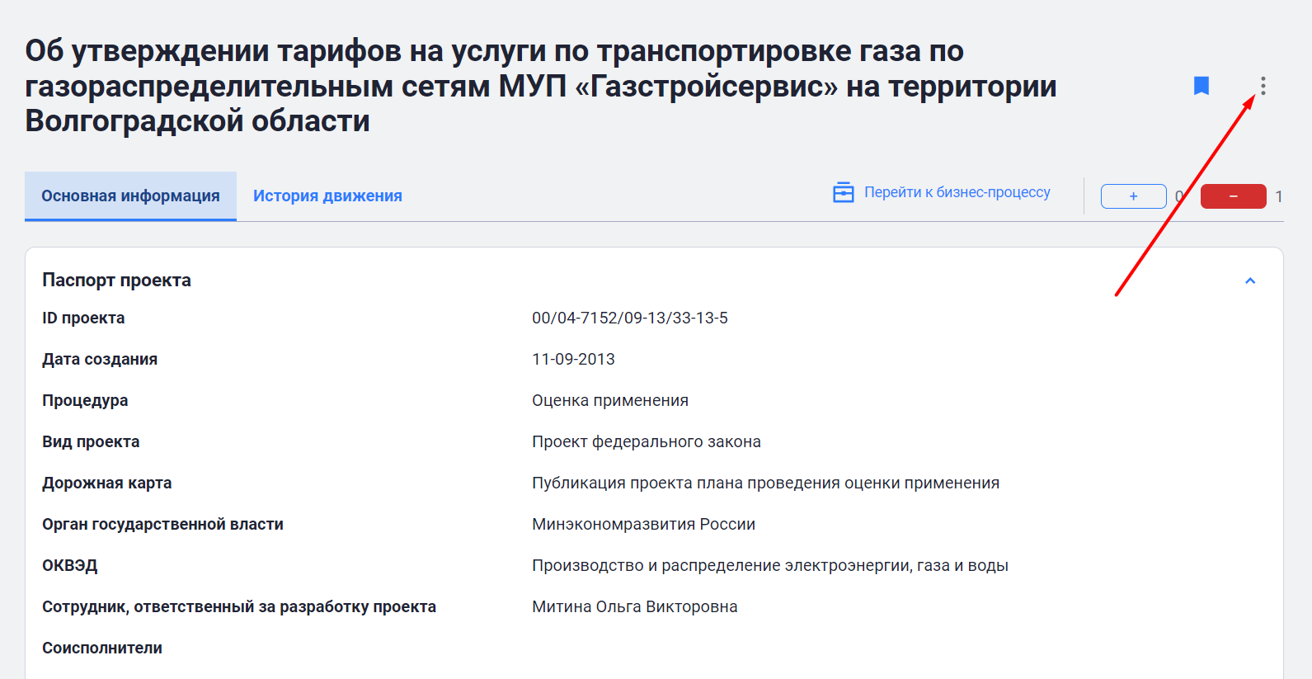
Рисунок 41. Вызов контекстного меню
В контекстном меню доступны действия:
- Поделиться;
- Обратная связь.
При нажатии на кнопку «Поделиться» (Рисунок 42) в буфер обмена ПК копируется ссылка на проект НПА, которую можно использовать при отправке сообщением в социальных сетях или вставить в документы.
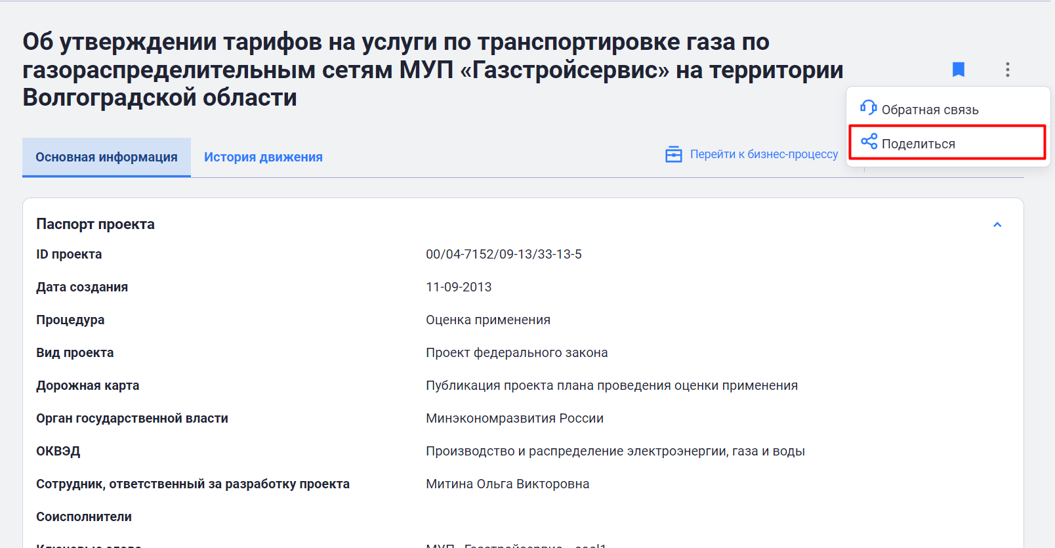
Рисунок 42. Кнопка поделиться
При нажатии на кнопку «Обратная связь» открывается форма для отправки обратной связи по проекту НПА (Рисунок 43).
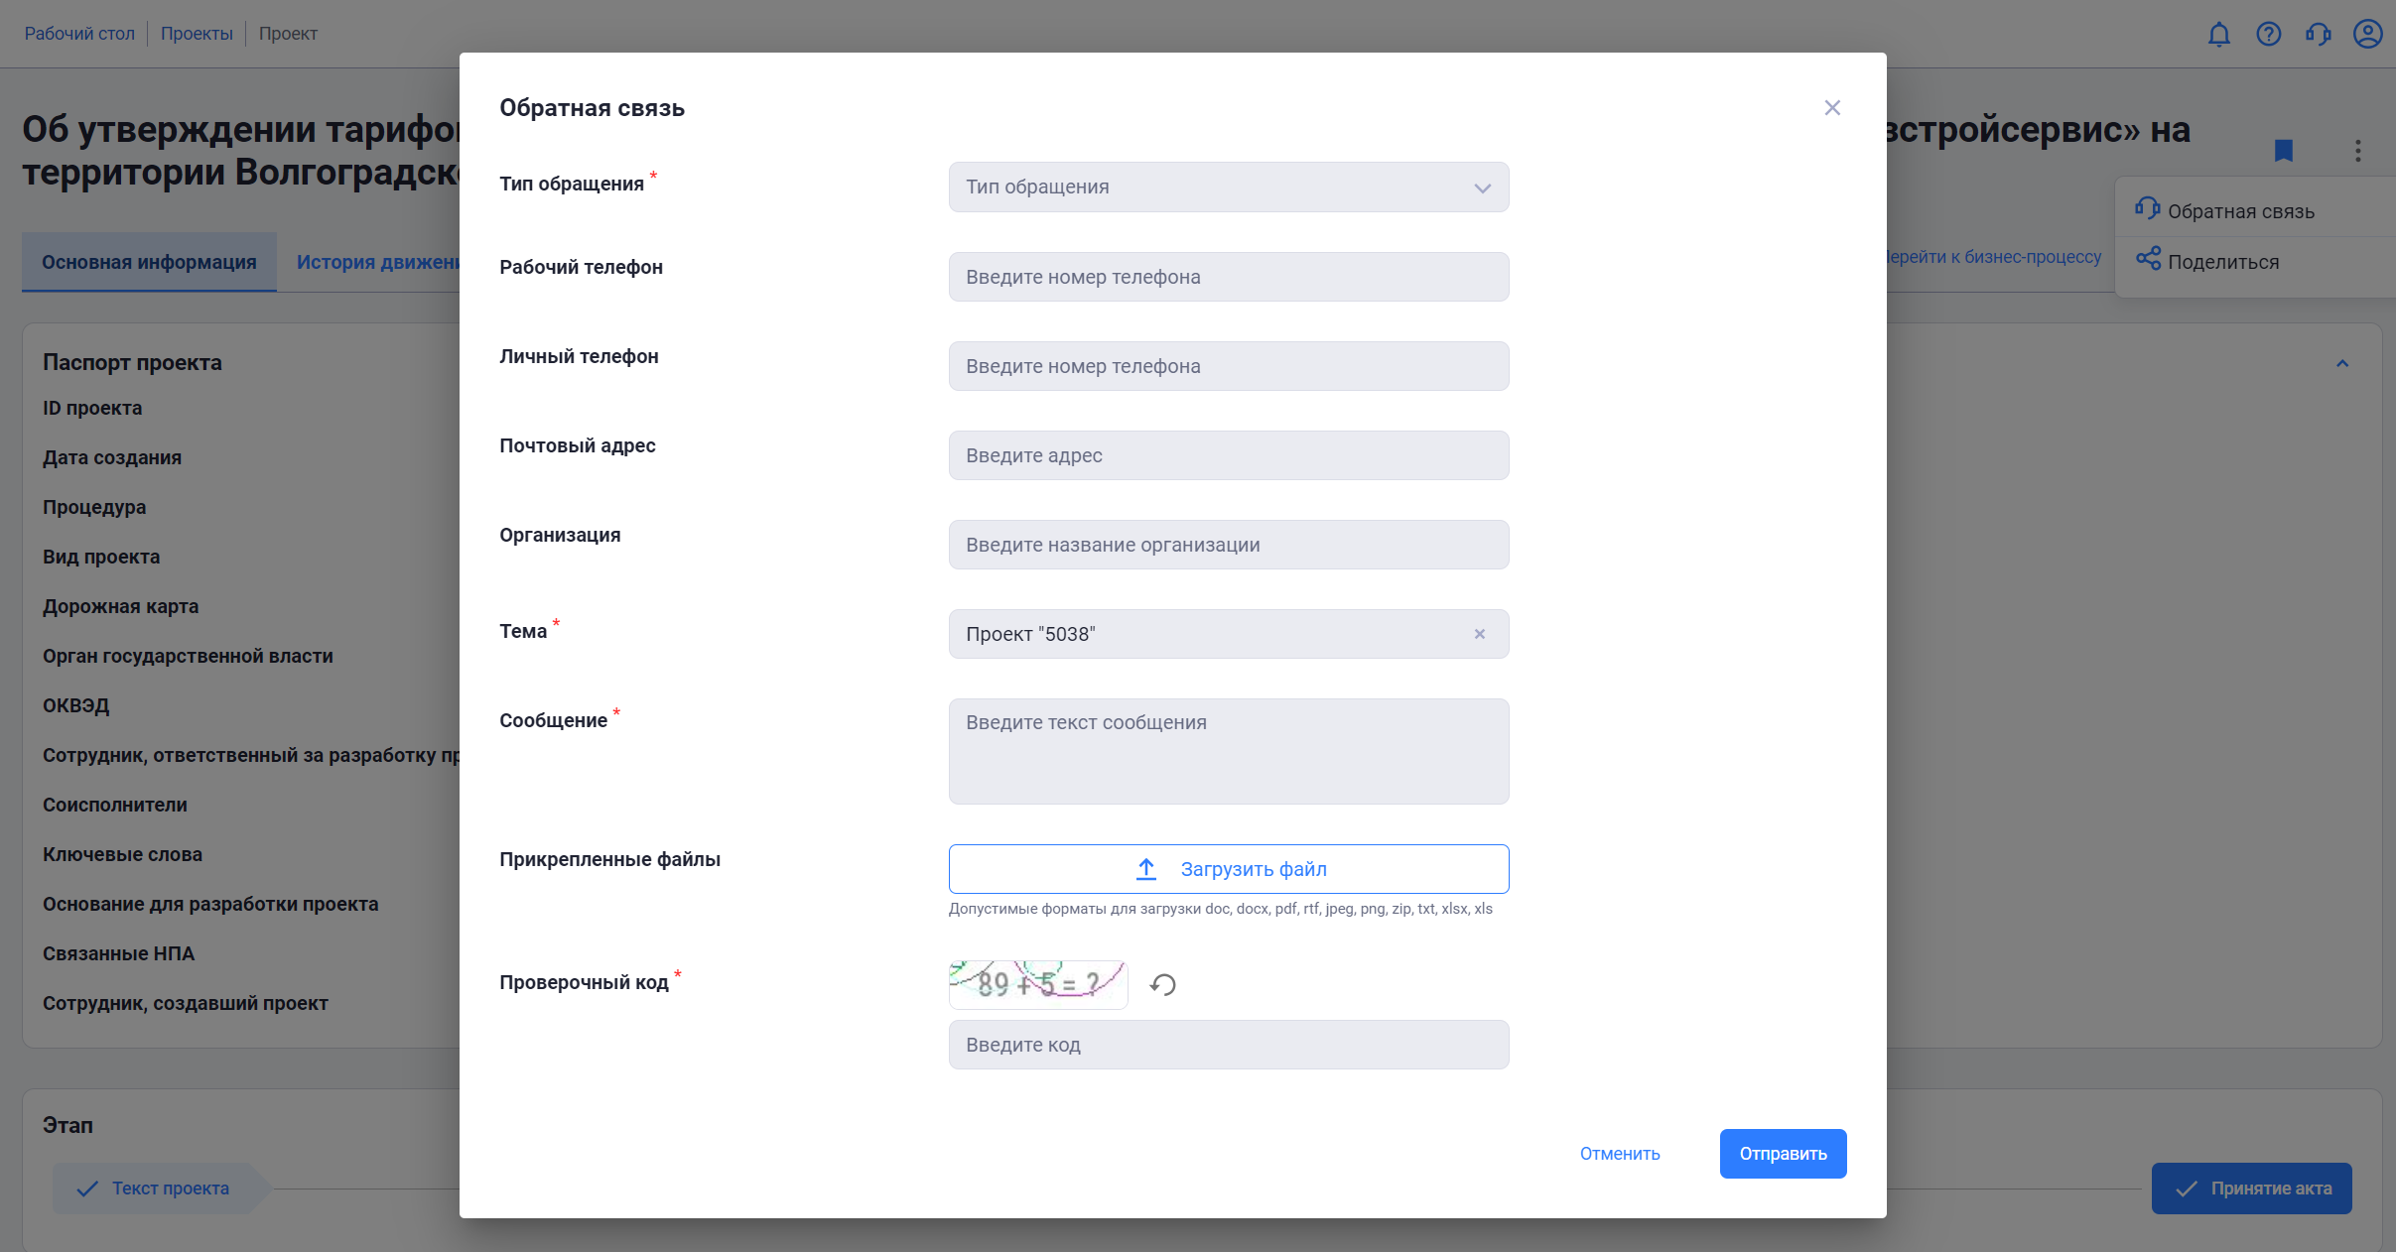
Рисунок 43. Форма отправки обратной связи

Работа с механизмом оценки стандартных издержек
Доступ к механизму оценки стандартных издержек осуществляется через раздел «Калькулятор издержек», расположенный на рабочем столе (Рисунок 44).
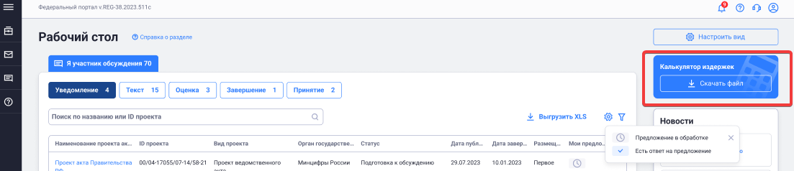
Рисунок 44. Калькулятор издержек
Для использования механизма оценки стандартных издержек необходимо нажать на кнопку «Скачать файл». Скачается архив с файлами расчета издержек.

Подписка на проект
Для быстрого поиска и просмотра проектов НПА, которые интересны пользователю, а также для получения информации по изменениям в этих проектах, в Системе реализован раздел «Подписки».
Для того чтобы перейти в раздел «Подписки» нажмите на кнопку раскрытия боковой панели (Рисунок 30) и выберите раздел «Подписки» (Рисунок 45).
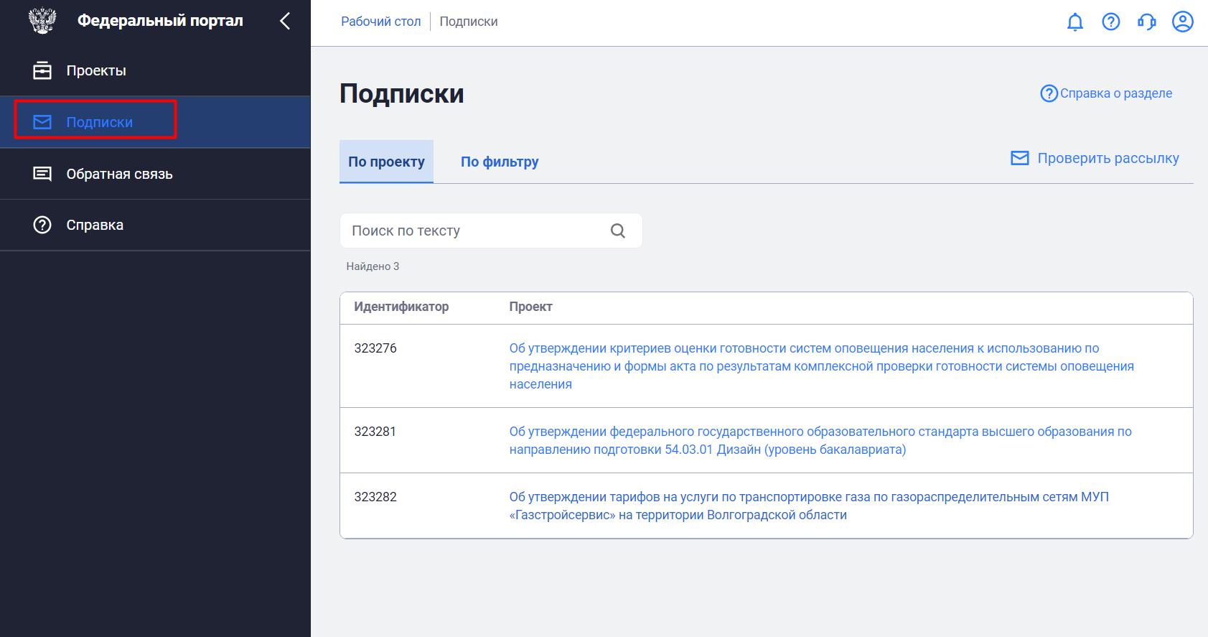
Рисунок 45. Переход в раздел
Для быстрого перехода к разделу «Подписки» нажмите на иконку раздела (Рисунок 46).

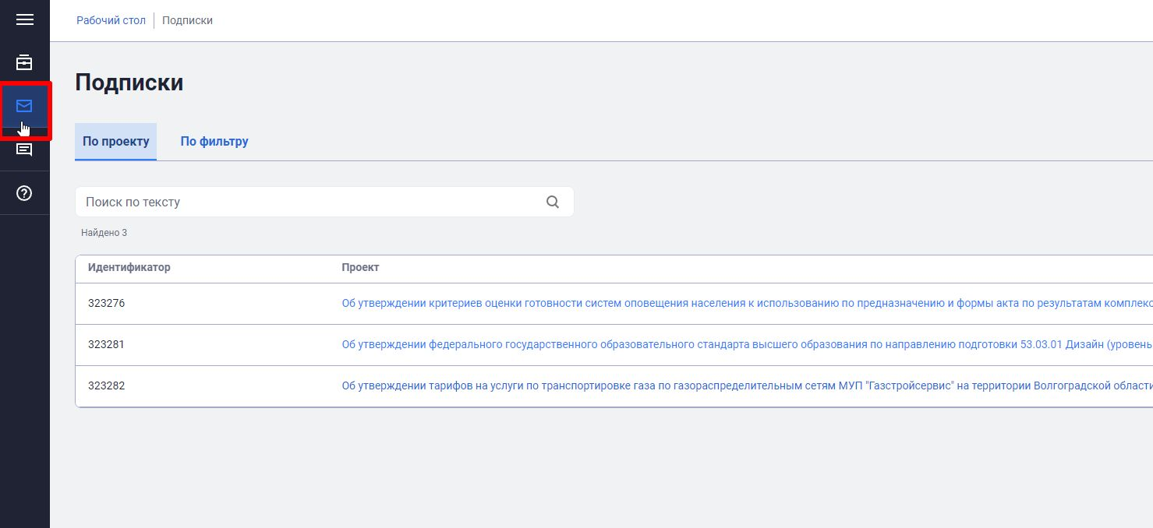
Рисунок 46. Быстрый переход к разделу

В разделе доступны следующие функциональные возможности:
- Просмотр списка подписок;
- Просмотр карточки проекта НПА из списка подписок
- Отписка от проекта;
- Настройка подписки по фильтрам, для отслеживания изменений по всем проектам, объединенным общим признаком.
Для того чтобы подписаться на проект НПА нажмите на кнопку «Подписаться», расположенную в правом верхнем углу карточки проекта НПА (Рисунок 47).
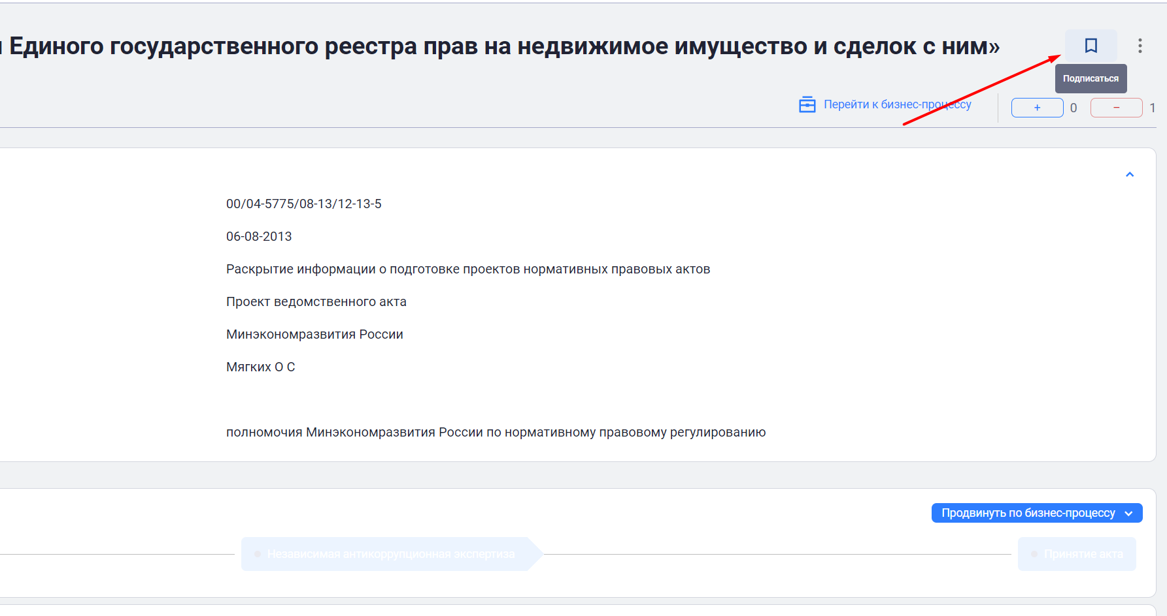
Рисунок 47. Подписка на проект

После нажатия на кнопку «Подписаться» проект акта отобразится в списке проектов в разделе «Подписки» (Рисунок 48).
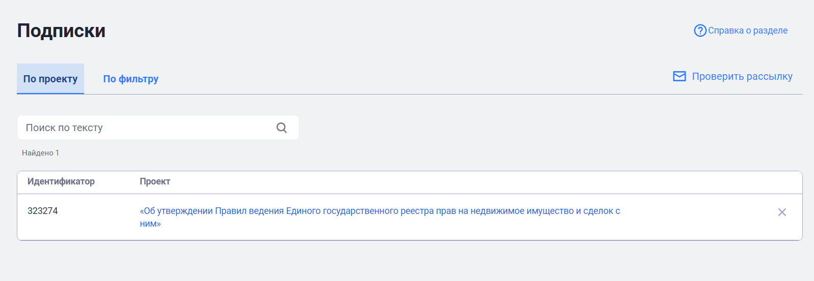
Рисунок 48. Подписки
Для отписки от проекта НПА нажмите кнопку крестика в строке с наименованием проекта НПА (Рисунок 49) или кнопку «Отписаться» в карточке проекта НПА (Рисунок 50).
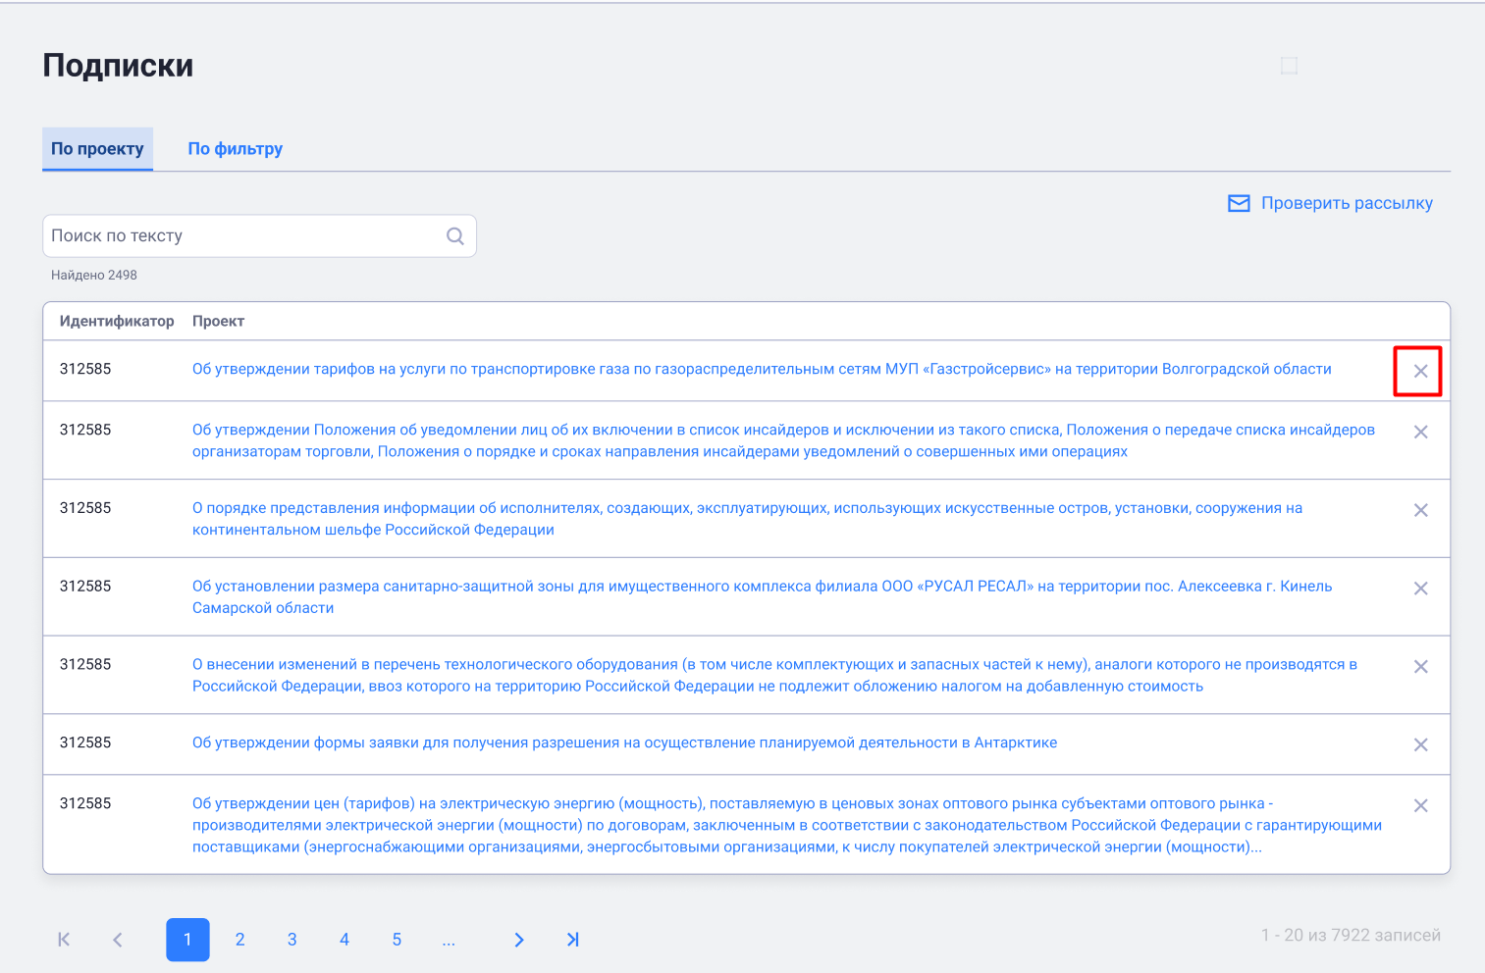
Рисунок 49. Отписка от проекта НПА

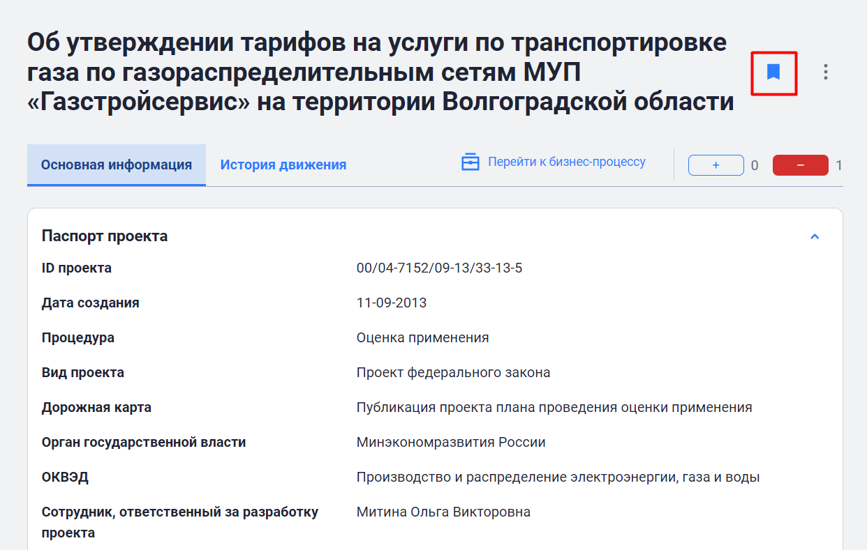
Рисунок 50. Отписка от проекта НПА из карточки
Для формирования подписки по фильтрам перейдите на вкладку «По фильтру» и нажмите кнопку «Создать подписку» (Рисунок 51).
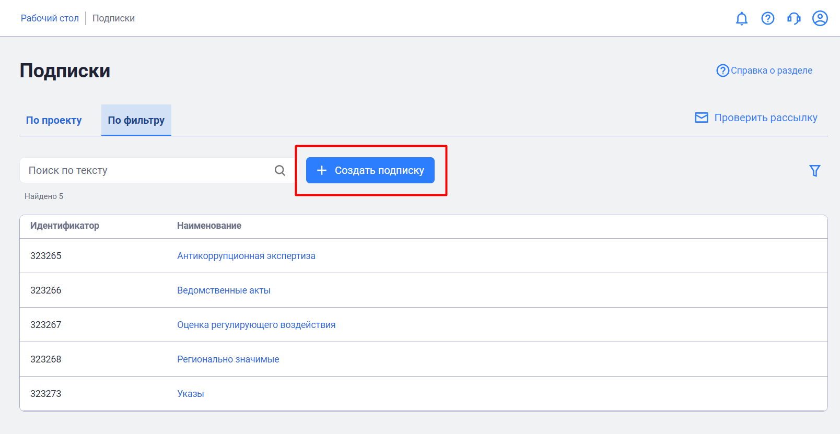
Рисунок 51. Подписка по фильтрам
В открывшейся форме укажите наименование подписки, выберите значения в полях-фильтрах и нажмите кнопку «Создать» (Рисунок 52).
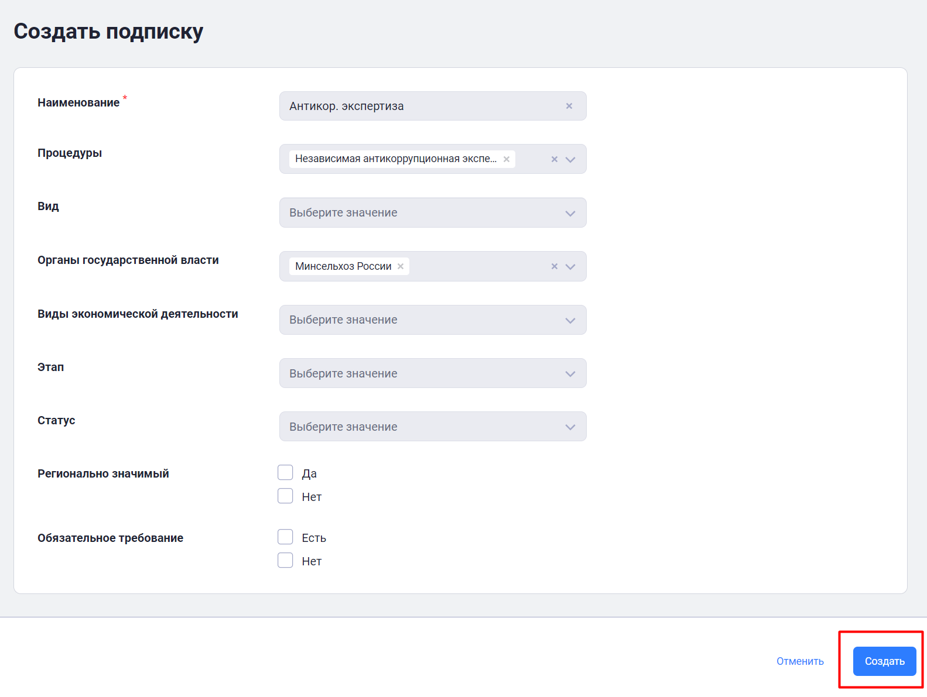
Рисунок 52. Создание подписки
Для удаления подписки на проекты НПА по фильтрам нажмите кнопку крестика в строке с подпиской.
При внесении изменений в проекты НПА, на которые вы подписаны или которые попадают под фильтры в подписке по фильтрам, на электронную почту, указанную при регистрации в Системе, будет приходить информация об изменениях.

Справка
Для того чтобы воспользоваться контекстной справочной системой, нажмите на значок «Вопроса» в правом верхнем углу экрана (Рисунок 53).
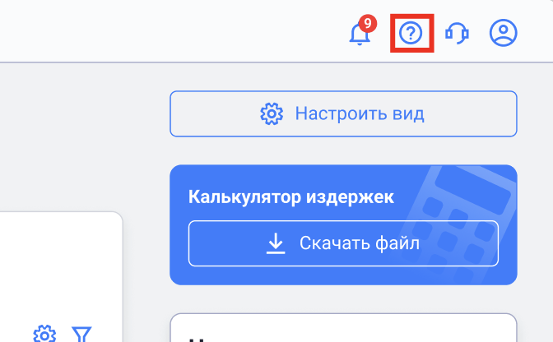
Рисунок 53. Переход к контекстной справке с рабочего стола

Справочная система реализована в виде страниц с контентом, может содержать ссылки на другой справочный контент, графические или видео материалы (Рисунок 54).
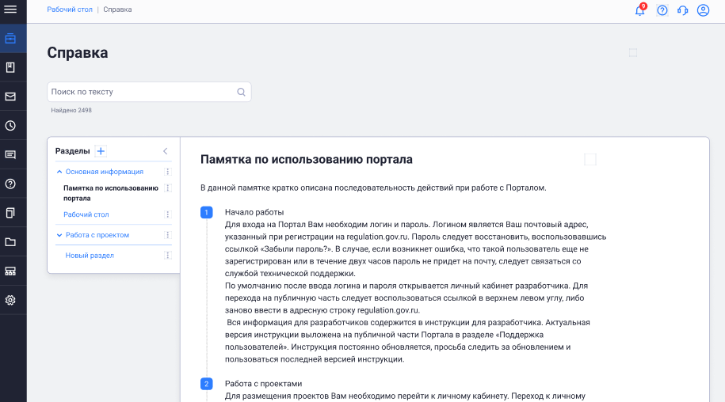
Рисунок 54. Справка

Поддержка пользователей
В разделе «Поддержка пользователей» (Рисунок 55) отображается информация о контактах, по которым необходимо обращаться для решения вопросов, возникающих при работе с системой.
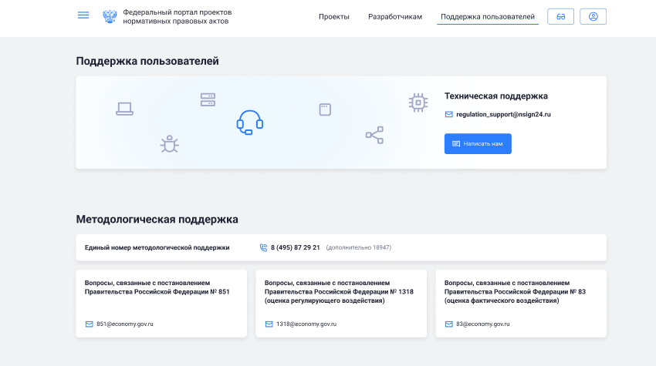
Рисунок 55. Раздел «Поддержка пользователей»
Авторизованные пользователи могут отправить вопрос через модуль поддержки пользователей по кнопке «Написать нам».
Также регистрация запросов пользователей осуществляется через виджет обратной связи на верхней панели управления (Рисунок 56).
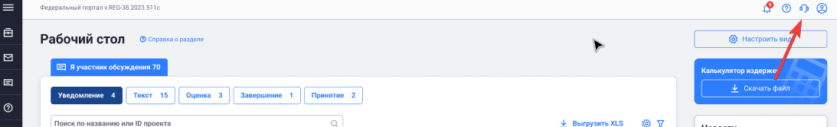
Рисунок 56. Выбор виджета «Обратная связь»
При нажатии на кнопку с изображением наушников открывается форма для ввода запроса (Рисунок 57).
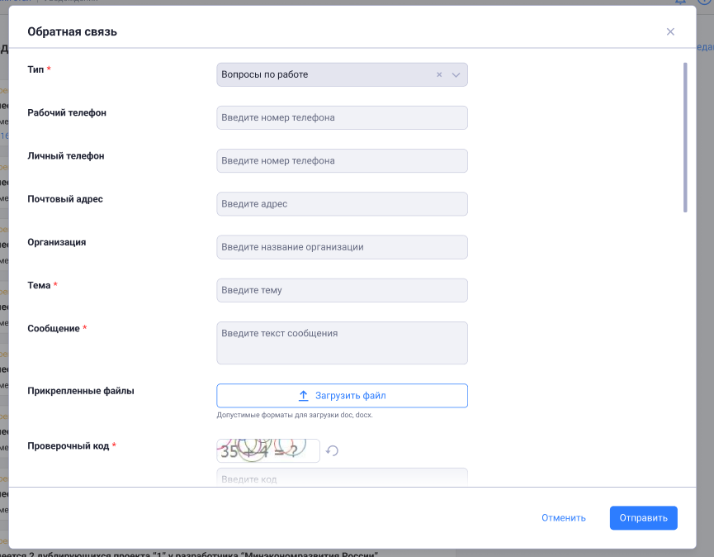
Рисунок 57. Форма запроса
Пользователь заполняет форму запроса, при необходимости прикрепляет файл с разъяснениями и скриншотами. Обязательные для заполнения поля отмечены звездочкой. Для отправки запроса необходимо нажать кнопку «Отправить», для отмены запроса необходимо нажать кнопку «Отменить».
Перечень своих отправленных запросов можно посмотреть в разделе «Обратная связь».
Для того чтобы перейти в раздел «Обратная связь» нажмите на кнопку раскрытия боковой панели (Рисунок 30) и выберите раздел «Обратная связь» (Рисунок 58).

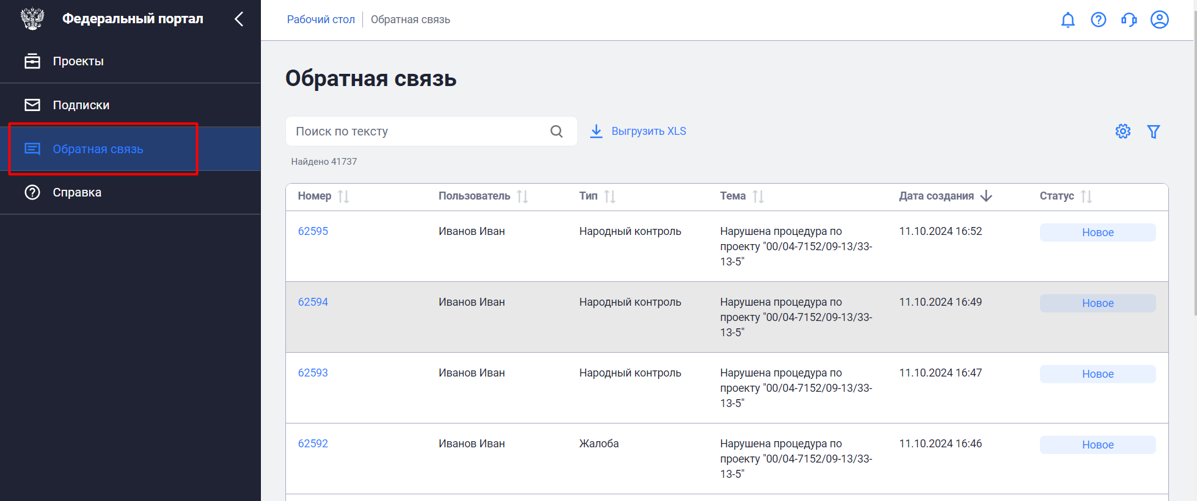
Рисунок 58. Экран с перечнем запросов в поддержку
Для быстрого перехода к разделу «Обратная связь» нажмите на иконку раздела (Рисунок 59).
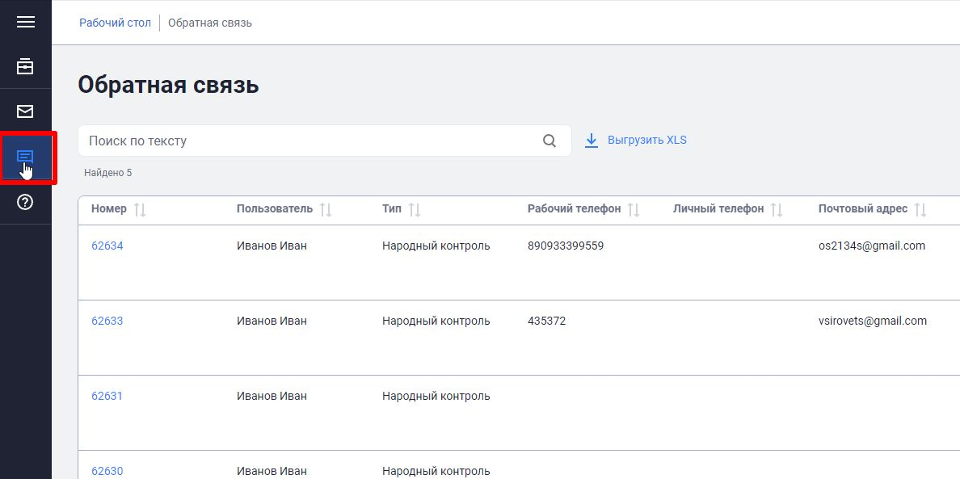
Рисунок 59. Быстрый доступ к разделу
Для просмотра подробной информации по обращению нажмите на его номер в списке, осуществится переход в карточку обращения (Рисунок 60).
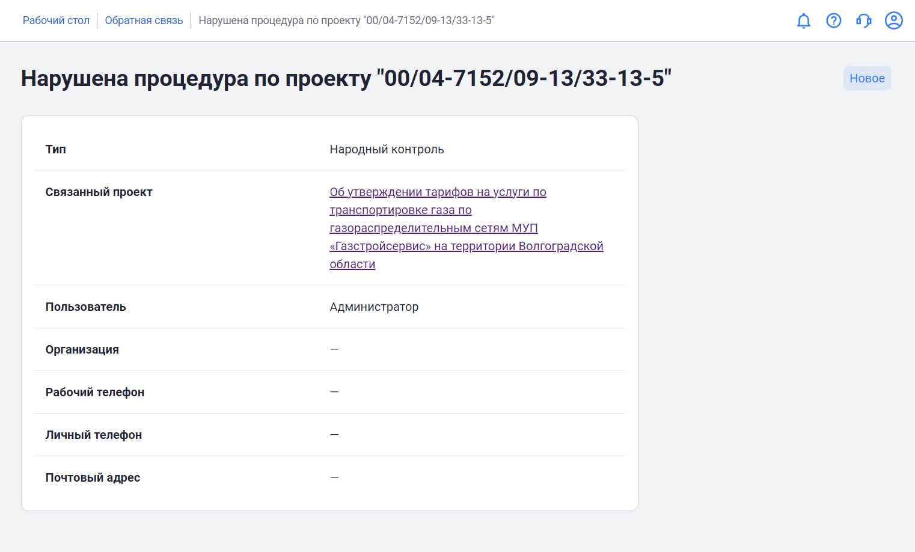
Рисунок 60. Просмотр обращения
После отправки запроса специалист технической поддержки вводит текст ответа, при необходимости прикрепляет файл с детализацией ответа и скриншотами.
При получении ответа на вопрос пользователю приходит уведомление на почту, указанную при регистрации или с формы отправки обращения и в личный кабинет.
Если ответ удовлетворил пользователя, необходимо нажать на кнопку «Завершить», если еще остались вопросы, необходимо нажать на кнопку «Уточнить» и запрос вновь попадает в службу поддержки со статусом «На уточнении» (Рисунок 61).
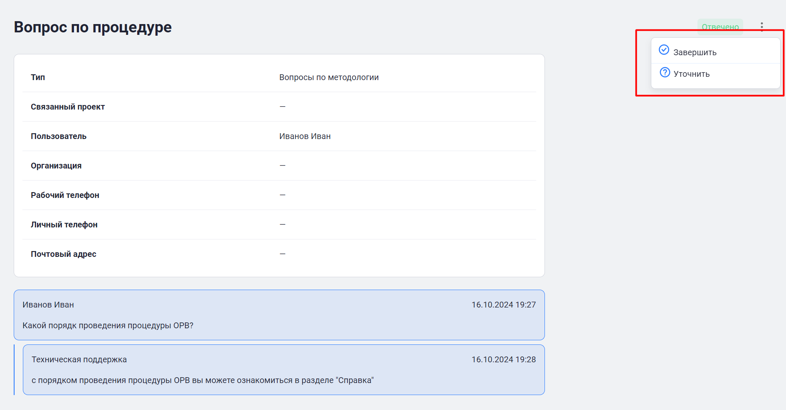
Рисунок 61. Обработка обращения

Список уведомлений
Чтобы посмотреть список уведомлений, нажмите на кнопку «Колокольчик» (Рисунок 62).
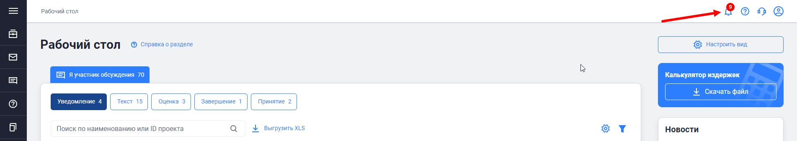
Рисунок 62. Выбор виджета «Уведомления»

Отобразится список уведомлений пользователя (Рисунок 63).
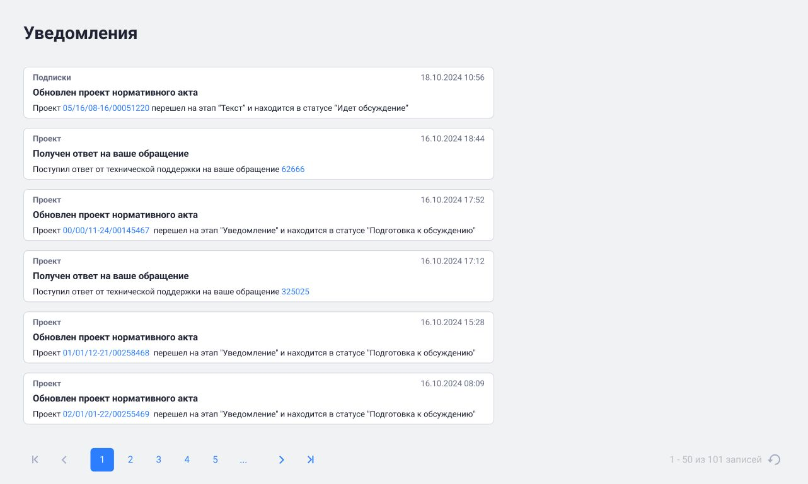
Рисунок 63. Список уведомлений

Чтобы посмотреть карточку проекта из уведомления, нажмите на ID проекта (Рисунок 64).
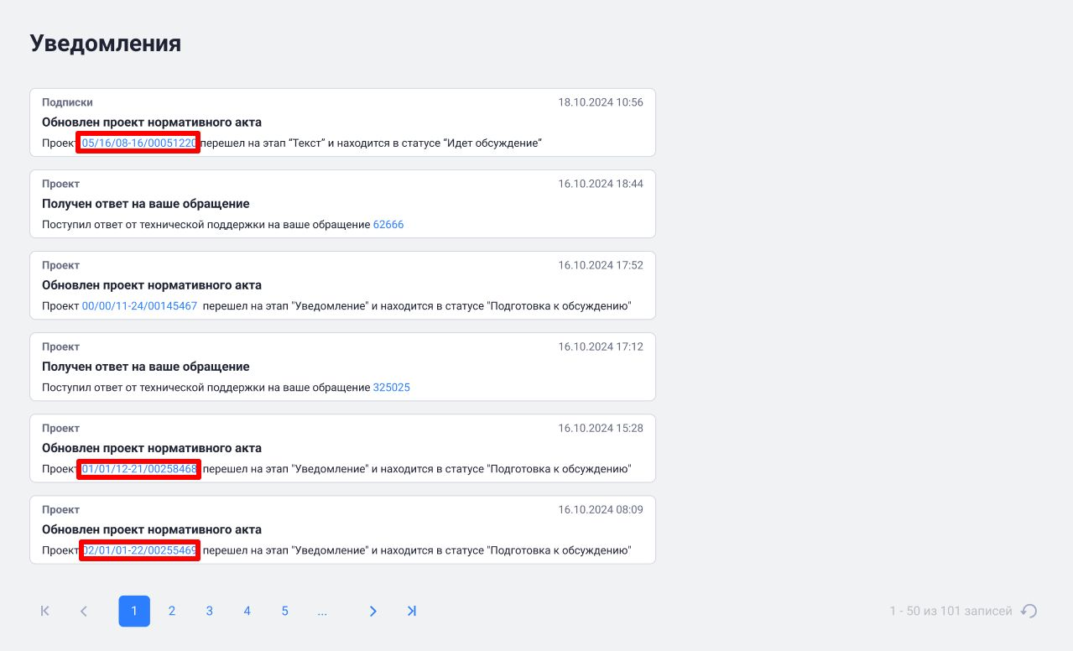
Рисунок 64 Переход на карточку проекта НПА
Чтобы посмотреть ответ на обращение, нажмите на номер обращения (Рисунок 65).
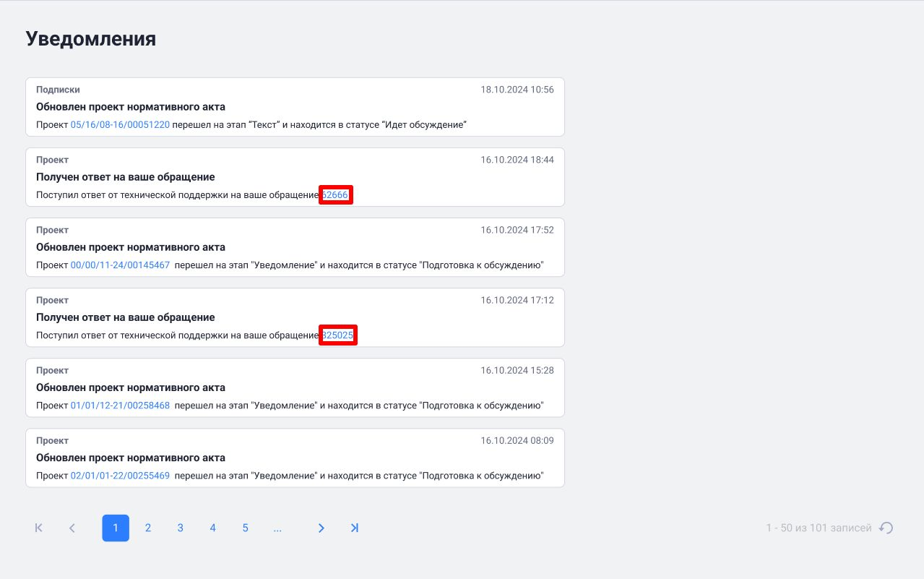
Рисунок 65 Переход на карточку обращения
Рядом с кнопкой «Уведомления» отображается индикатор, отражающий количество новых уведомлений (Рисунок 66).
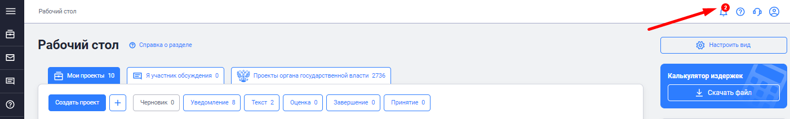
Рисунок 66 Индикатор новых уведомлений

Аварийные ситуации
Если в процессе работы Портал перестает реагировать на действия пользователей, необходимо обратиться в службу технической поддержки Единого портала.

